“探路者”静态数据导入手册

**目录**

1. 数据导入流程 1

2. 导入工具安装 1

2.1 解压 1

2.2 安装JDK并设置环境变量 1

2.3 安装ActivePython2.7.x 1

2.4 命令行运行xml 1

2.4.1 windows环境下 1

2.4.2 linux环境下 1

2.5 配置 1

2.6 运行 1

3. 导入工具使用基础 1

3.1 输入配置 1

3.1.1 添加原始文件 1

3.1.2 格式，错误处理和字段配置 1

3.1.3 默认格式与编码 1

3.1.4 数据预览 1

3.2 转换配置 1

3.2.1 字段选择 1

3.2.2 电话号码处理 1

3.3 输出配置 1

3.3.1 基本信息 1

3.3.2 配置码址 1

3.3.3 导入库选择 1

3.4 数据导入 1

3.4.1 导入关联查询 1

3.4.2 导入智能全息 1

3.4.3 数据删除 1

4. 注意事项 1

4.1 先测试库，后正式库 1

4.2 先关联查询，后智能全息 1

4.3 监控导入过程 1

4.4 保留配置的XML文件 1

4.5 导错先删数据，再重新导入 1

4.6 一个导入任务 1

4.7 慎用转换 1

4.8 问题及时沟通 1

5. 导入实例 1

5.1 网络数据 1

5.1.1 码址设置经验 1

5.1.2 网络数据导入经验 1

5.2 婚姻数据 1

5.2.1 包含多人信息的导入 1

5.2.2 关联查询导入步骤 1

5.2.3 智能全息导入步骤 1

5.3 社保数据 1

5.3.1 采样预览 1

5.3.2 正则和归一化 1

5.4 常驻人口户籍数据 1

5.4.1 家庭关系的导入 1

5.4.2 新增属性 1

5.4.3 基于sort_uniq的预览 1

5.5 台湾人口信息处理 1

5.5.1 新增码址 1

5.5.2 台湾电话处理 1

5.6 暂住人口户籍数据 1

5.6.1 查找错误 1

5.6.2 删除数据 1

5.7 快递数据 1

5.7.1 地址拼接 1

5.7.2 数据有效期设置 1

5.8 机主资料 1

5.8.1 文件分隔问题 1

5.8.2 过期数据问题 1

6. FAQ 1

6.1 启动问题 1

6.2 入库问题 1

6.3 错误处理问题 1

6.4 关联查询根据导入数据列的顺序展示方法 1

6.5 其他问题 1

6.6 话单处理插件的配置及使用方法 1

6.7 标签处理插件的配置及使用方法 1

6.8 Pan命令的使用方法 1

# 

# 数据导入流程

静态数据：指在较长时间范围内有效且非实时更新的数据，比如常住人口户籍信息和机主信息。这类数据周期长，准确性高。将多种类的静态数据导入探路者系统，将极大的丰富数据间的联系，使得信息全面化、立体化，最终如同智能全息影像般呈现在用户眼前。

由于静态数据种类多，私密性高，建议用户自行将数据导入。使用探路者系统提供的导入工具并参照本手册操作可以导入数据。一般性的导入流程分为：预览数据、预处理、导入关联查询和导入智能全息。

导入数据流程示意图

* 预览数据：预览数据有助于掌握数据全貌，帮助用户确定最优的导方案。导入工具提供了简单的数据预览功能。
* 确定导入方案：建议和业务人员一起预览数据并讨论决定。关联查询需要确定：哪些列做码址、哪些列做一般项。智能全息需要确定：码址项、属性项和各项的置信度。
* 预处理：根据导入方案整理数据。比如数据中有省、市、区和地址，需要把这四列合并成一个详细地址，这个过程就是预处理。推荐使用脚本语言python进行预处理
* 导入关联查询：导入关联查询库的数据，经探路者系统页面分类检索，在关联查询栏目中看到结果。
* 导入智能全息：导入智能全息数据库的数据，经探路者系统页面分类检索，在智能全息中看到结果，智能全息是探路者的新增功能。展现关键信息，导入时体现为只导入码址和属性列。关联查询展示较完整数据，有意义的数据列都应该被导入。 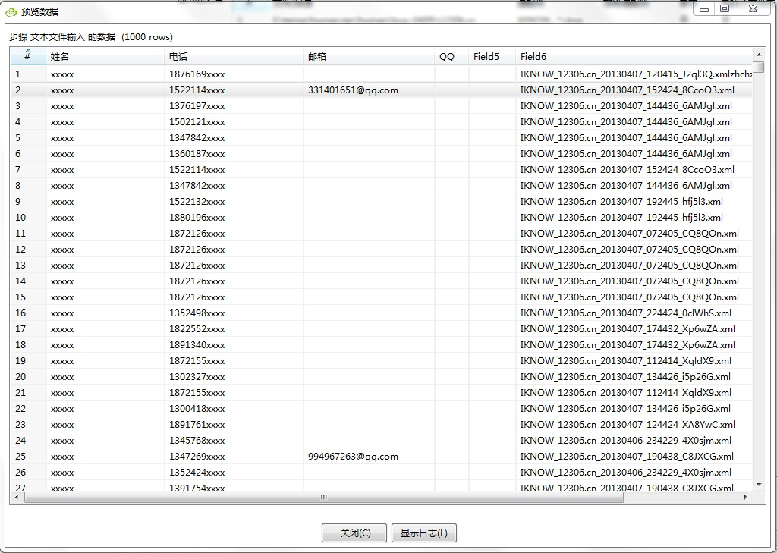

导入工具预览数据

# 导入工具安装

探路者系统提供的导入工具（以下简称导入工具）属于ETL工具，用于完成数据提取，转换和导入(Extraction-Transformation-Loading)任务。本工具易于安装，界面简洁，操作简单同时功能全面，不仅能完成通常的ETL任务，而且和探路者系统紧密集成，读入用户在界面上新增的码址属性配置，并能够导入数据到全文，智能全息，关联查询等探路者数据库。

## 解压

拷贝lobster-import-x.x.x.tar.gz到所需运行目录下，解压即可。

## 安装JDK并设置环境变量

请安装jdk1.6.x或以上，并设置JAVA_HOME和java运行环境变量。

新建环境变量JAVA_HOME（计算机,系统属性，高级系统设置，环境变量）

变量值如C:\Program Files (x86)\Java\jdk1.7.0_45

变量值即JDK安装目录，请根据实际更改。

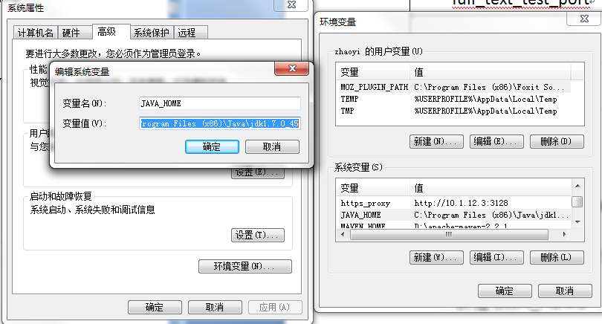

编辑变量Path，将C:\Program Files (x86)\Java\jdk1.7.0_45\bin;加在最前面。

是JDK安装目录下的bin目录，请根据实际更改。

## 安装ActivePython2.7.x

安装ActivePython2.7.x，并设置python运行环境变量。

编辑变量Path，将C:\Python27;加在最前面。该变量是ActivePython2.7.x的安装目录。

## 命令行运行xml

运行以下设置环境变量命令，可以每次运行pan命令时，不用进入导入工具目录

### windows环境下

set LOB_IMPORT=导入工具安装目录（如：D:\lobster-import\lobster-import-2.5.0-dev\）

set PATH=%PATH%;%LOB_IMPORT%

### linux环境下

export LOB_IMPORT=导入工具安装目录（如：/opt/lobster-import-2.5.0-dev/）

export PATH=$PATH:$LOB_IMPORT

## 配置

找到导入工具主目录lobster-import-2.x.x-dev，双击进入，再找到ui目录，该目录下laf.properties和laf.conf.json 两个文件是配置文件。初次安装或是服务器（web,hbase,全文）ip发生变化时，需要对其进行配置。下列表格中没有标明必须修改的项一般保持默认即可。

修改ui目录下laf.properties属性文件：

|  |  |
| --- | --- |
| 属性 | 说明 |
| web_ip | web的ip地址，必须修改项 |
| get_primary_key_url | 获取码址url |
| get_type_url | 数据类型url |
| get_attribute_url | 属性url |
| maintain_primary_key_url | 码址url |
| maintain_type_url | 维护数据类型url |
| ftp_ip | ftp上传功能的ftp服务器ip |
| ftp_port | ftp的端口 |
| ftp_path | ftp的路径 |
| ftp_name | ftp的登陆名 |
| ftp_password | ftp的密码 |
| full_fs_test_url | 测试文件服务地址 |
| full_fs_test_collection | 测试文件服务转存全文的配置信息 |
| full_fs_url | 文件服务地址 |
| full_fs_collection | 文件服务转存全文的配置信息 |
| maintain_label_parameters_url | 维护标签参数 |
| maintain_attributes_url | 维护属性 |

修改ui目录下laf.conf.json属性文件：

|  |  |
| --- | --- |
| 属性 | 说明 |
| db_ip | Hbase ip，必须修改项 |
| db_port | Hbase端口 |
| full_text_url | 全文url，必须修改项 |
| full_text_mode | 全文模式 |
| full_fs_url | 文件服务地址 |
| full_fs_collection | 文件服务collection |
| hbase_default | 默认导入库的选中状态 |
| full_text_default | 默认导入全文的选中状态 |
| commit_max | 最大提交数，选配。有效取值在1-100000之间  导入超过该值则程序停止，常用于测试库 |
| bDry_run | 测试运行选项 |
| data_check | 码址配置的检测信息 |
| info_init | 基本信息的默认配置 |
| info_check | 基本信息的检测配置 |
| data_init | 码址配置的帮助信息 |

不同版本间的导入工具，配置文件很大可能不通用。所以不建议复制旧版本的配置文件到新版本。推荐的做法是在导入工具默认配置文件的基础上更改。

## 运行

找到目录lobster-import-2.x.x-dev，双击LobsterImport.bat即可运行导入工具。

建议将LobsterImport.bat发送到桌面快递方式。

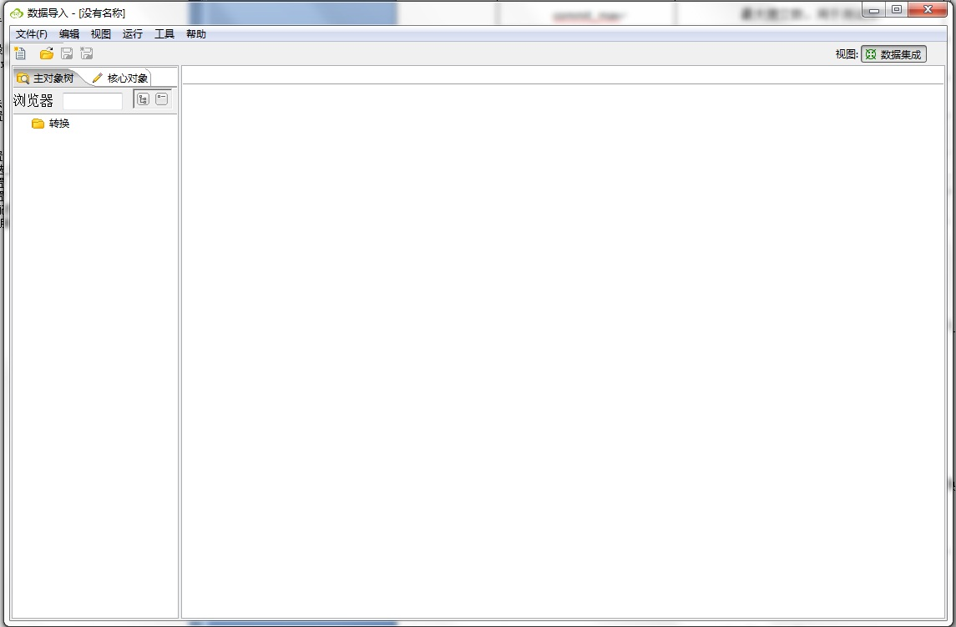

导入工具运行图

# 导入工具使用基础

导入工具的工作流程包括

* 输入：读入源文件。
* 转换：对数据进行规整。
* 输出：数据入库。

下文将以网络数据IKNOW为示例，演示导入工具的界面和使用方法。由于该案例包含大部分导入工具的基础操作，建议于阅读其他章节前完全掌握。

首先新建一个转换：文件->新建->转换

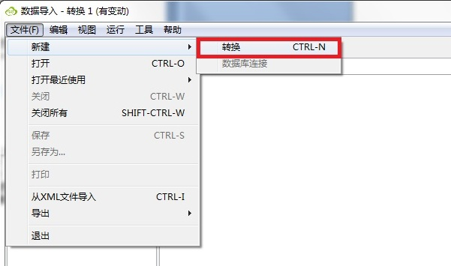

新建转换后页面如下：转换1下方的区域就是画布，在画布上进行建模。

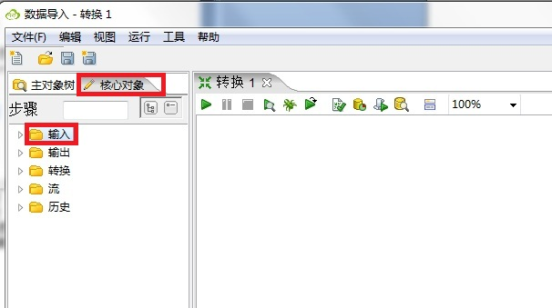

## 输入配置

点开输入，选中文本文件后拖动到转换1的画布中（因为我们的数据文件是文本文件），最常用的是文本文件输入和EXECL输入，EXECL输入下次介绍。

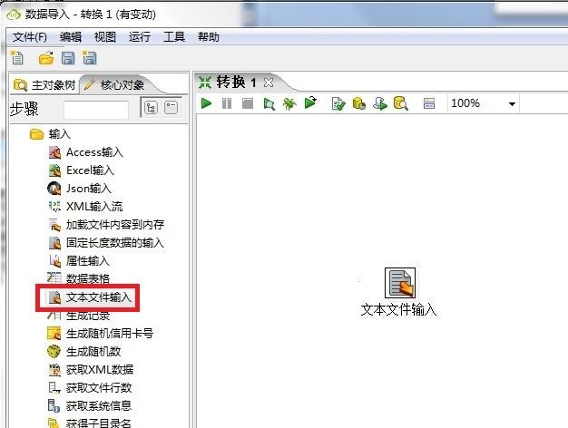

### 添加原始文件

双击文本文件输入,弹出页面如下，点击浏览选择原始文件：

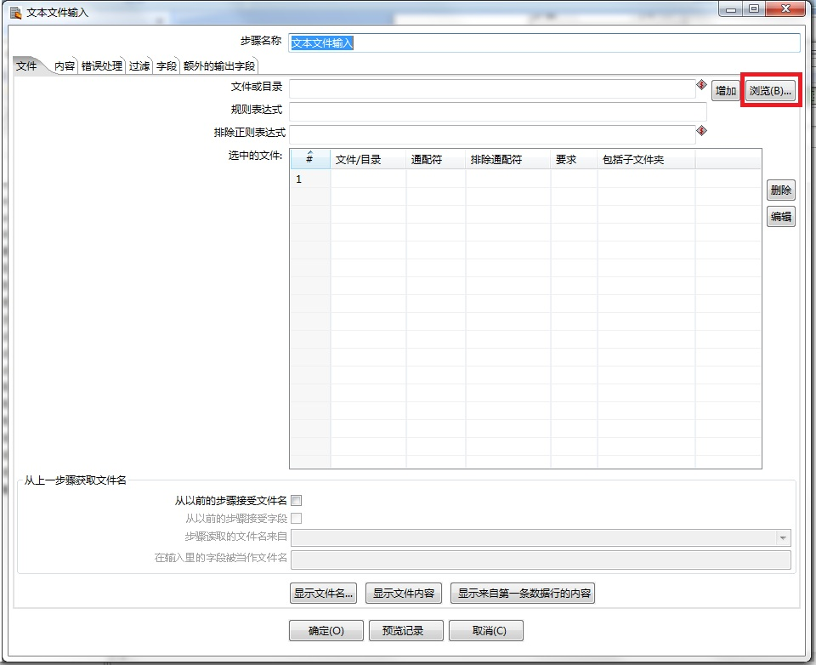

有时原始文件不是txt格式，这时要下拉选择所有文件

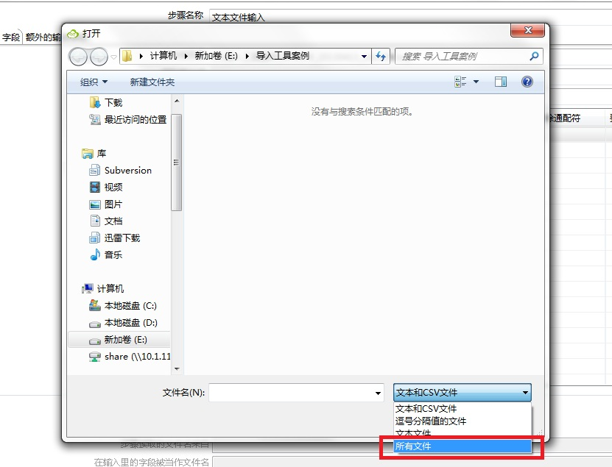

有了，双击选择

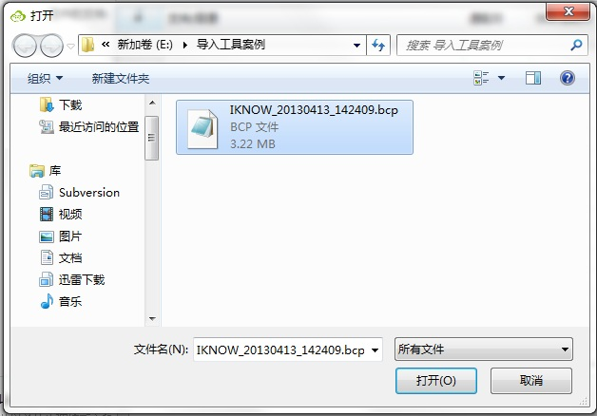

点击增加

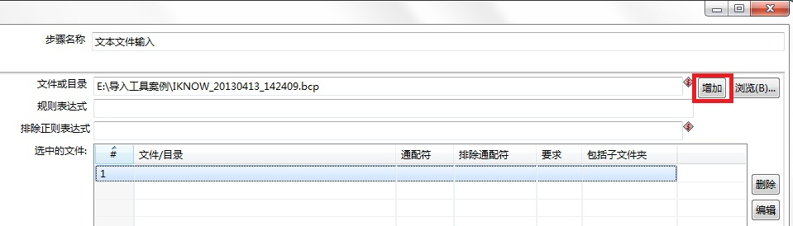

可以反复上述操作方法，添加多个文件，但文件的内容结构必须相同。添加后的效果如图。

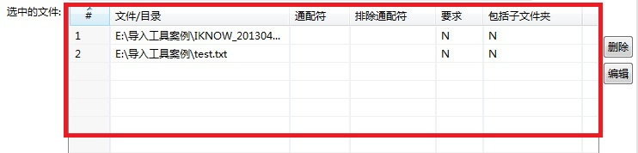

插叙一下：导入工具有很多这样的表格页面，特点是可以自由添加，方法是鼠标移动到下一行，选中相关项然后键盘输入，有的项可以下拉选择。

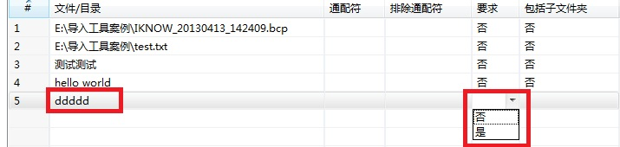

再说说删除，选中要删除的行点右键，删除选中的行，更便捷的做法是选中行然后按键盘的“Delete”键。这个页面右侧还有单独的删除按钮可以做删除。

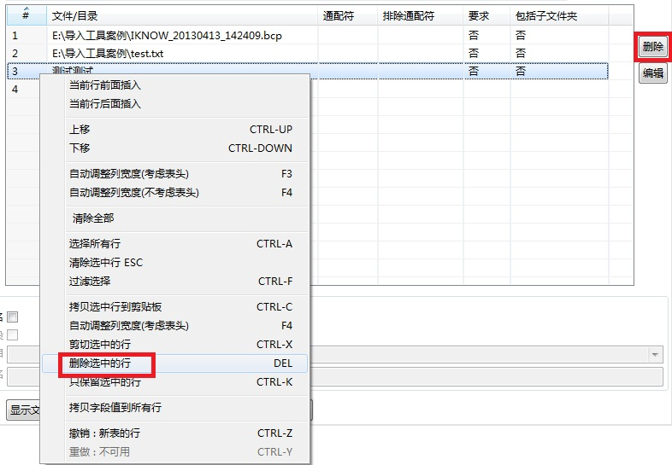

插叙结束。对单个文件来说，点击显示来自第一条数据行的内容，如果可以看到文件内容，就说明添加文件成功。

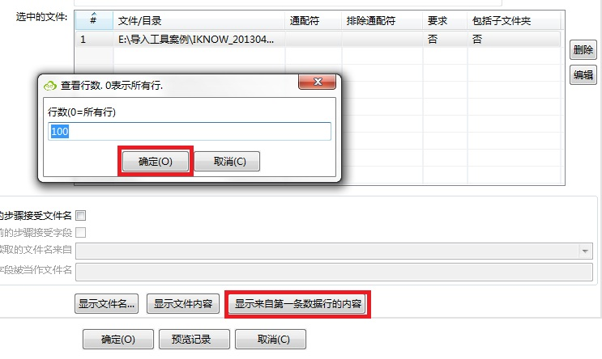

报错了，英文的意思是文件不符合DOS格式，因为原始文件是UNIX格式。

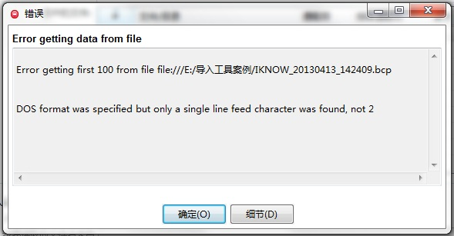

点击左上方，文件右侧内容可以切换视图，工具中有很多这样的设计。

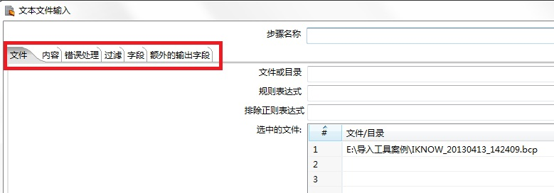

到格式一栏，下拉把DOS改成Unix，再回到文件栏，点显示第一条数据行。

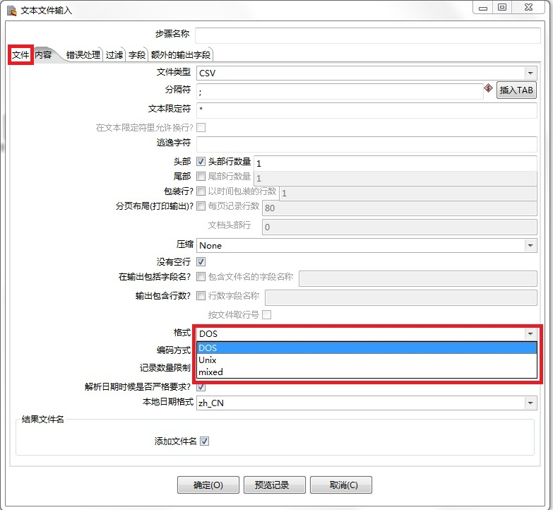

可以看到数据了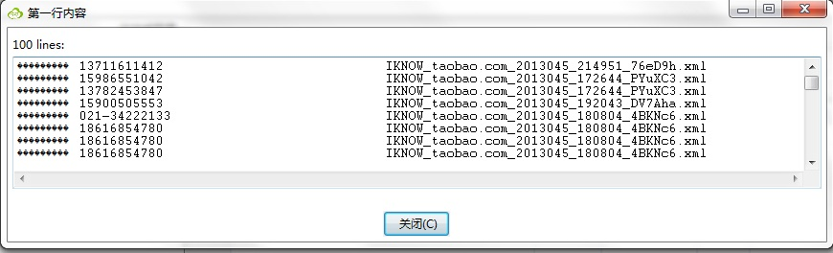

虽然第一列看出来有点问题，但说明文件已经成功添加了。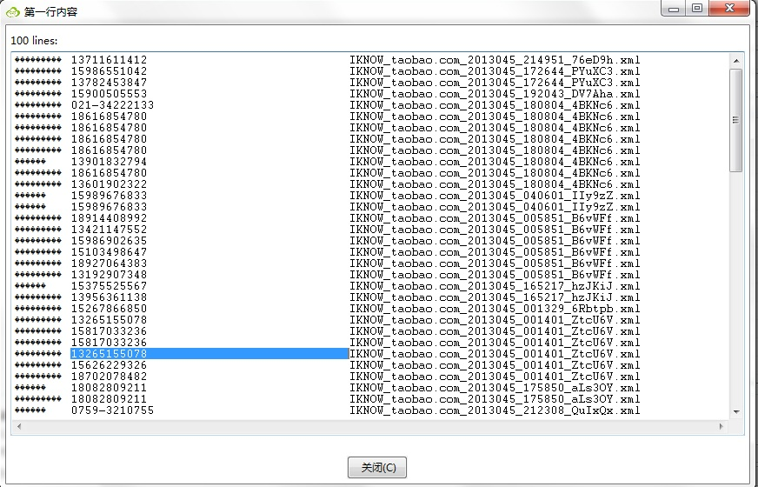

### 格式，错误处理和字段配置

读入原始文件后，下面就要对该文件进行配置。导入工具希望读入按列分割的数据，每一列是一种含义的数据，类似EXECL或表格的结构。对文本文件来说，需要把文本内容用分隔符分割，再用列头标识每列数据的含义。

先进入内容页配置以下内容：

分割符：用来分割列之间的符号，根据原始文件来确定。通常是“，”、“|”，或者是TAB符，注意TAB符要通过右侧的插入TAB键插入。

头部：是否包括头部行，对小学考试数据，如果第一行是“姓名 成绩”，那就是头部行，勾选头部项。如果第一行开始就是“张三 100”，说明没有头部行，取消勾选。

格式：文件格式，有DOS(WINDOWS系列操作系统的文件格式）)，Unix（UNIX系列操作系统的文件格式），和mixed混合（不常用）

编码：指定原始文件的编码类型，常用的有UTF-8，GB18030，GB2312，GBK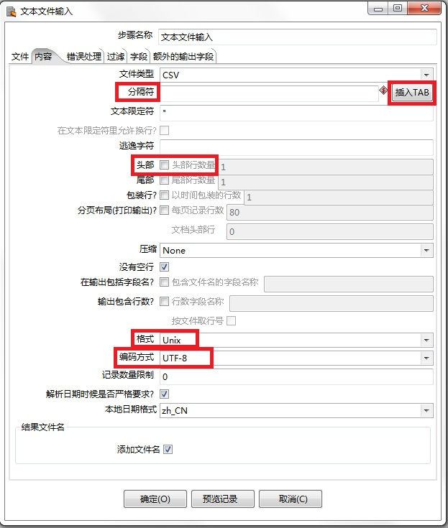

**错误处理：**

在导入工具导入的过程中，经常会发现一些因为数据本身导致的，导入失败的错误，如数据要求的格式不正确，如日期，货币等等；当发生这些错误的时候，导入就直接失败，但是我们又不希望因为某些字段的错误而导致导入的停止，这个时候就要用到文本文件的“错误处理”功能，具体的配置如下：

点击“错误处理”选项卡，进入错误处理设置页。如图所示：

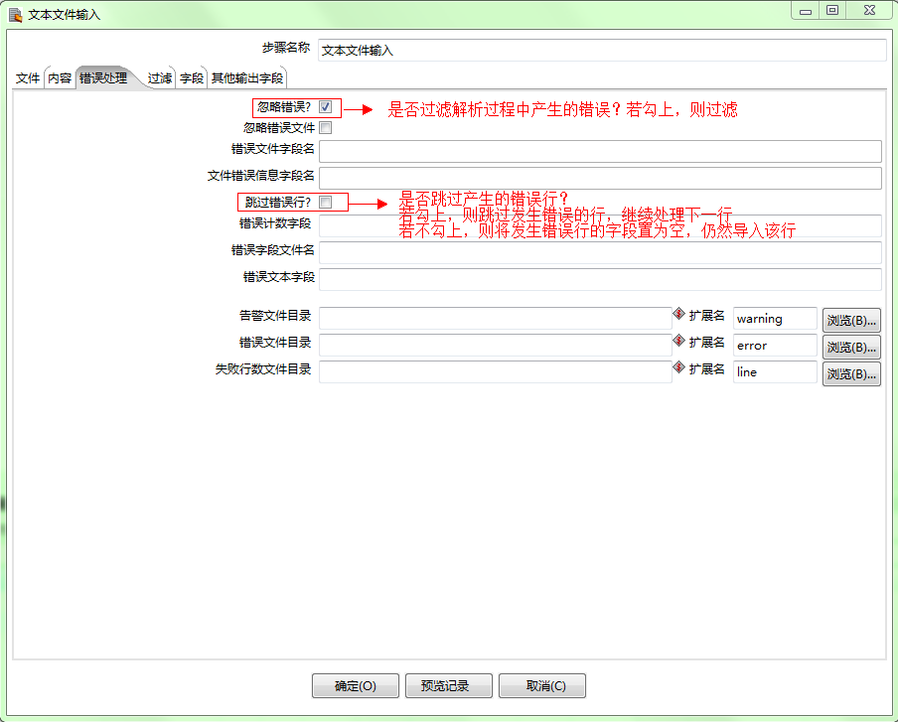 上图的配置中，我们只需要关注两个复选框即可：

1、忽略错误？

该复选框表明：是否过滤解析过程中产生的错误

若勾选，则过滤；

若不勾选，则不过滤，但是导入直接失败停止

2、跳过错误行？

该复选框表明：是否跳过发生错误的行？

若勾选，则跳过发生错误的行，继续处理下一行

若不勾选，则将发生错误的字段设置为空，仍然处理该行

也就是说，我们只要勾选“忽略错误?”复选框，不勾选“跳过错误行?”复选框，就可以达到我们不希望因为某些字段的错误而导致导入的停止的目的;

若我们想直接跳过发生错误的行，则直接勾选了“跳过错误行?”就可以了

点击字段，进入字段设置页。该页面用于设置列头。点击获取字段：

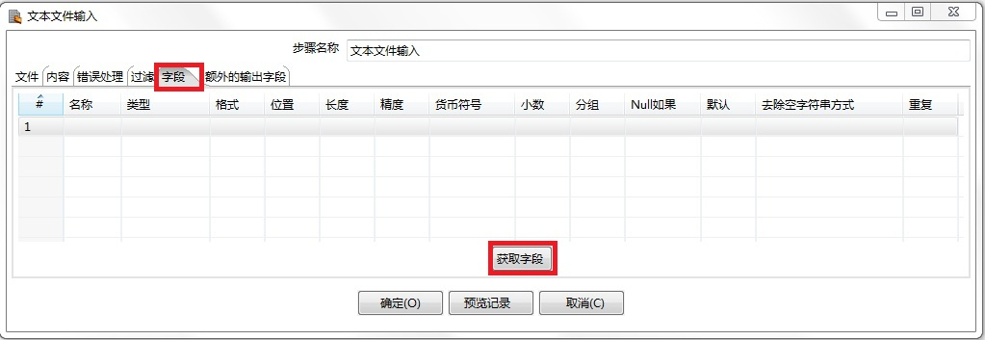

接下来会弹出来窗口，问要采样多少行，千万点击取消！

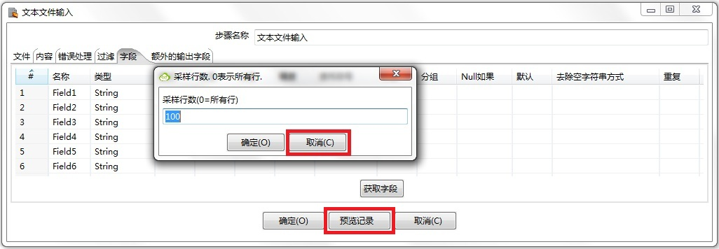

然后在表格栏中可以看到名称Field1, Field2,Field3,这是在原始数据没有列头的情况下导入工具自动填充的列头（有列头的话点击获取名称就可以预览了，不用修改）。Field1是第一列列头，Field2是第二列列头......点击预览记录查看效果（可以选择预览行数，行数越小速度越快。推荐1000行-3000行）。

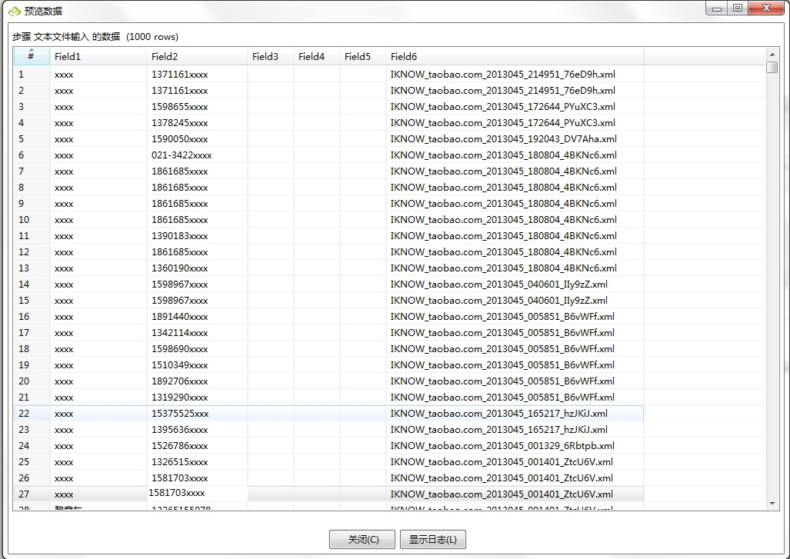

可以直观看出来数据有6列，其中第一列是姓名，第二列是电话。第3、4、5、6列好像意义不大。点击关闭，我们去刚才的页面把列名更换一下,鼠标移到你要修改的名称，直接键盘输入就可以了。注意不同行名称不要相同，并且只改，不删除，不添加，除非你已经积累 了一些使用经验，知道这些操作的影响。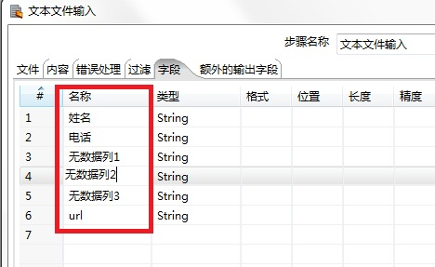

### 默认格式与编码

我们约定文本文件输入、文本文件输出都是Unix格式和utf-8的编码，这样既利于处理，又可以统一标准。当然，如果资源文件不是Unix格式和utf-8编码，那只能改成相应的文件格式和编码。

文本文件输入如下：

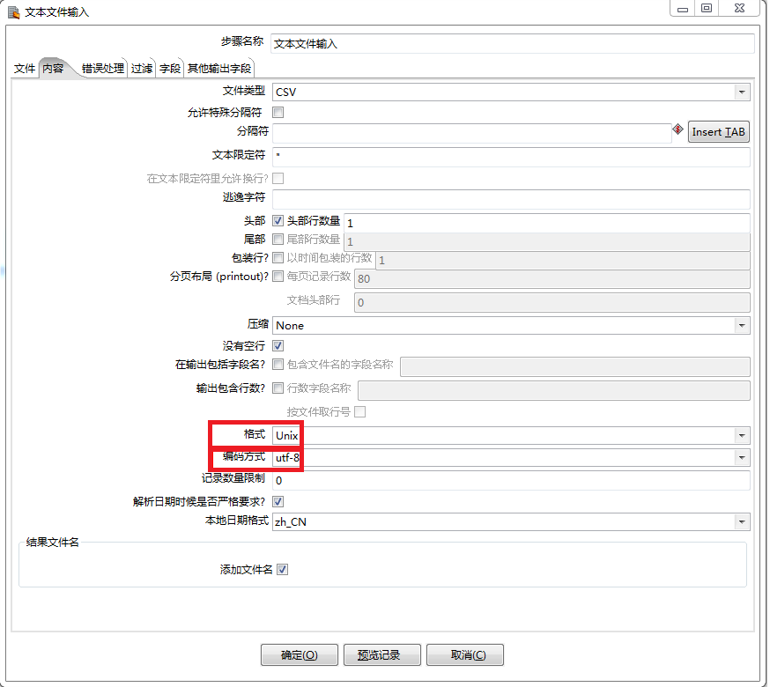

文本文件输出，如下：

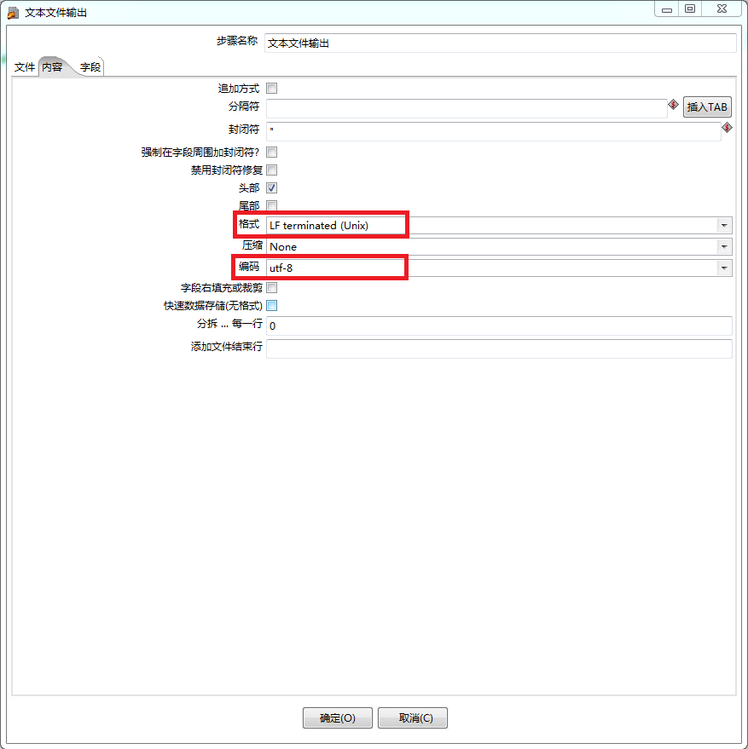

### 数据预览

导入工具中数据预览功能可以检验整个输入配置是否正确，确保正确后才可以预览数据结构，查看数据特点。

通过预览可以检查：文件编码，文件格式，列头错位，列头和数据不符，列粘连。比如编码错误（编码方法选择错误）：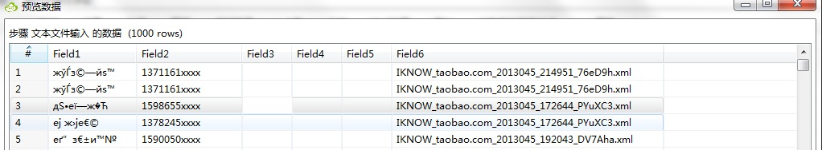

列粘连（字段配置少于实际列数或分隔符有误）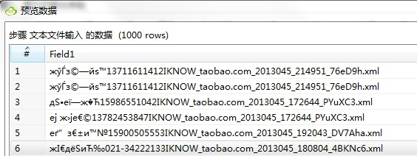

列头和数据不符，列错位一般是字段列头配置的问题，酌情修改。

确认配置无误后，预览数据，重点关注数据本身：

* 哪些列能做码址（码址见后续章节）
* 哪些列基本没有数据
* 哪些列数据有普遍特征，比如性别一般都是男女，可以做归一化。
* 电话、身份证、邮箱等数据，是否符合常识

预览数据是导入过程中重要又容易被忽视的步骤。使用txt或导入工具预览容易以偏概全，比如在当前实例中，如果实际数据有数百万行，那么只预览了3000行数据就认定3,4,5列没有数据是不严谨的。

预览数据实际非常复杂，本节只提纲挈领，在导入实例章节中会有对具体问题的分析，进一步帮助用户理解数据预览。

本节实例的预览如下图，看到第3、4、5列没有数据，第6列意义不大，所以确定需要导入的列为姓名和电话，其中电话列部分数据包含非数字字符，需要做正规化处理。这些将要用到转换，在下一节介绍。

退出预览后，不要忘记点击确定，点取消或关闭的话刚才配置的内容就没了。

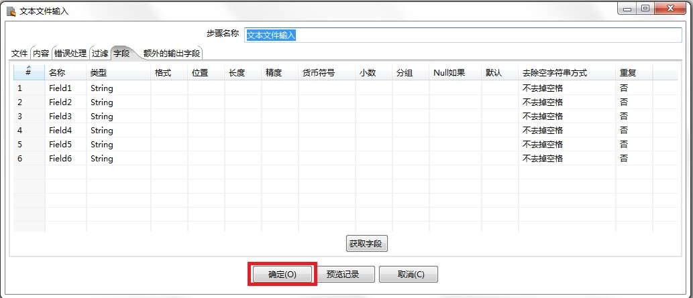

最好再点击文件->保存把目前的进度保存下来。

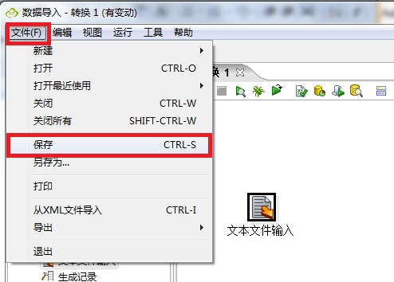

本节介绍了输入配置中最基本也最实用的部分，为了照顾第一次使用导入工具的用户，所以叙述地格外详细。实际使用还是简单的。总共需要设置的地方，点击的按钮不超过10个。

新建转换 ——》拖到文本文件输入到画布——》文件中添加原始文件——》配置内容包括文件格式、分隔符、编码和头部行——》配置字段（列头）——》预览文件。

## 转换配置

转换是对原始数据进行转换，通常以列为单位，可以移除、新增，对列数据进行变换等等。对于本例中情况，需要字段选择和电话处理处理两个转换，前者用于移除无用的列数据，后者用于把电话号码进行规整化。

### 字段选择

在左侧核心对象一栏，点击转换，找到字段选择一项，拖动到画布上。

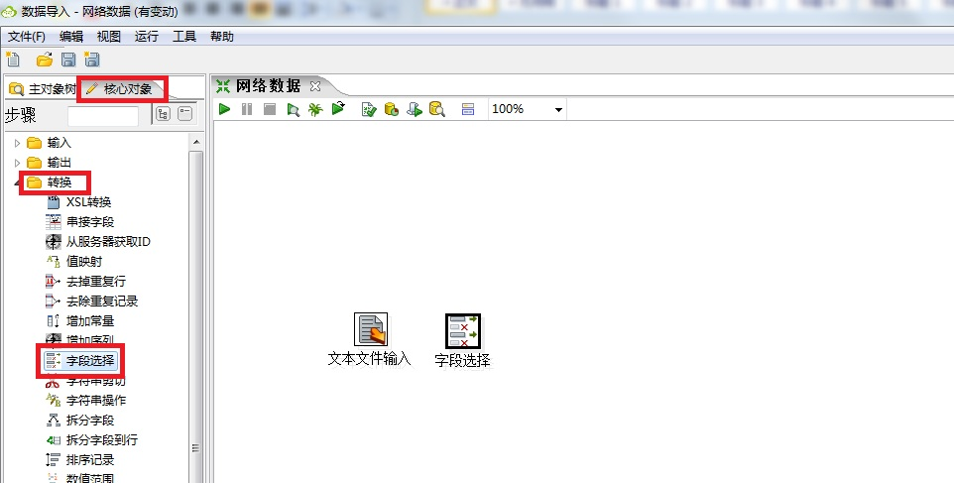

把文本文件输入和字段选择连起来，方法是按住“SHIFT”键并拖动鼠标，每一个移动到画布上的对象都要先和之前的步骤链接起来，再进行配置。

打比方说，导入工具就管道，每一个步骤都是其中一节。当这些管道连起来，数据就能像水一样流动无阻。

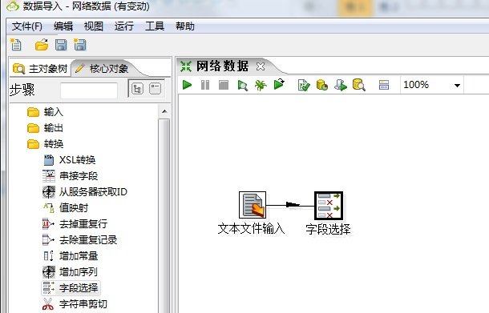

这时双击字段选择，弹出页面如下图。

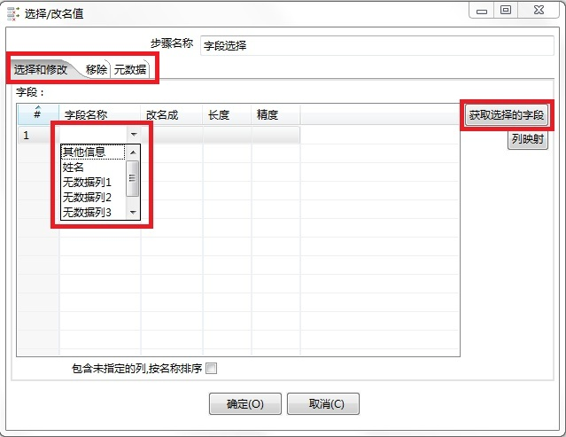

有3个页面可选：选择和修改，移除，元数据。

元数据是重新对数据格式进行设置，不常用。

选择和修改常用于保留较少列的情况，把要保留列的列名添加到表格中。

移除常用于移除较少列的情况，把要移除的列添加到表格中。

为了避免混乱，请避免既设置选择和修改，又设置移除的情况。

点击右侧获取选择的字段按钮：

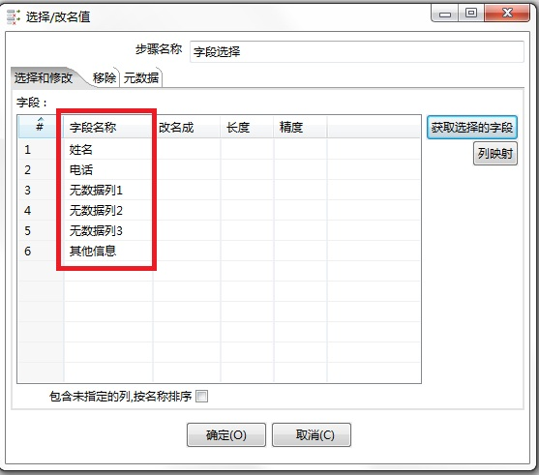

上一步文本文件输入设置的字段（列头），被获取到了，把除姓名和电话以外的列都删除。快速删除方法：选中要删除的行然后按“delete”键。

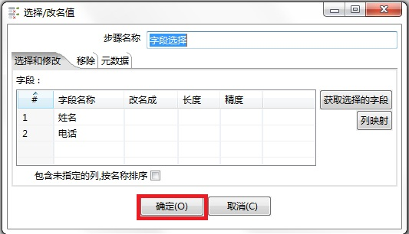

最后不要忘记点击确定，回到主页面后最好再保存一下，保存快捷键是“ctrl”+ "s"。

### 电话号码处理

电话号码处理负责把电话号码进行归一化，其最主要功能有：去除电话号码中的非数字字符，再是把0086,086等带国际区号的电话号码还原成电话号码，还包括了多电话分割，电话号码规格化，添加区号等功能，其中有些我们要到第三章导入实例中再做介绍。

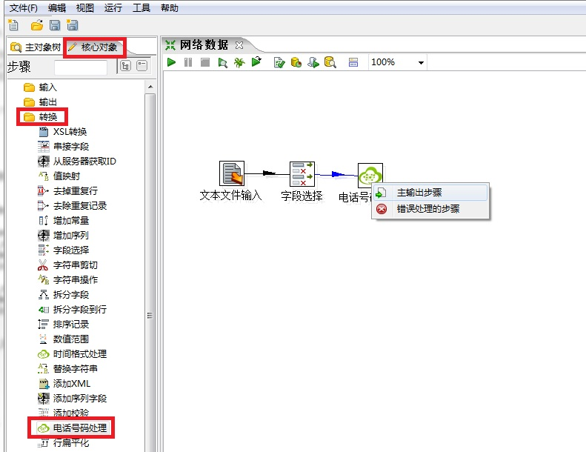

核心对象——》转换——》拖动电话号码处理到到画布——》连线——》主输出步骤。

连线之后，有输出步骤和错误处理的步骤两项，选择主输出步骤就是在字段选择中被选择的数据，错误处理的步骤就是被舍弃的数据。

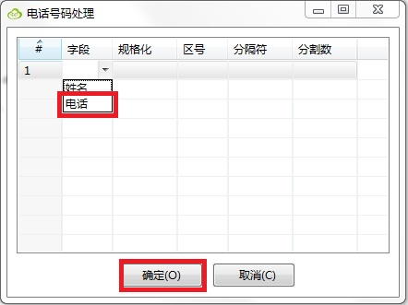

双击电话号码处理打开，在字段项下拉，看到只有姓名和电话两个选项了，因为在上一步骤字段选择中，其他的列已经被移除了。源数据经过每个步骤都会改变（按照我们的设置）。选择电话，点击确定即可（后面的功能暂时不用），以后电话这一列数据经过该步骤都会被规整化。

导入工具包含很多转换，后文用到会再介绍。转换读取前一个步骤的结果（转换或是输入）转换后传递给下一个步骤（转换或者输出）。转换就像管道，导入工具通过管道结构实现数据的层层传递、过滤、导入。

## 输出配置

主页面点击输出，选中数据处理入库后拖动到画布中。把步骤电话号码处理和数据处理入库连起来（按住SHIFT并拖动鼠标实现连接） 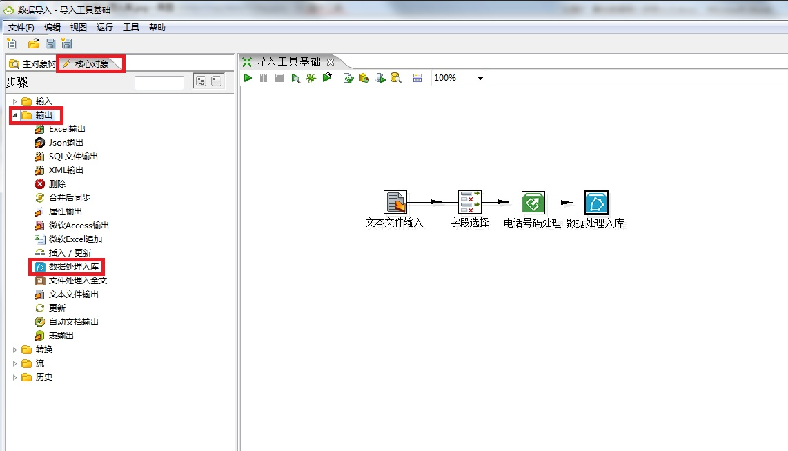

双击数据处理入库打开，看到基本信息、配置码址、拓展功能和入库选择四个部分。其中入库选择是下方红色框的部分。

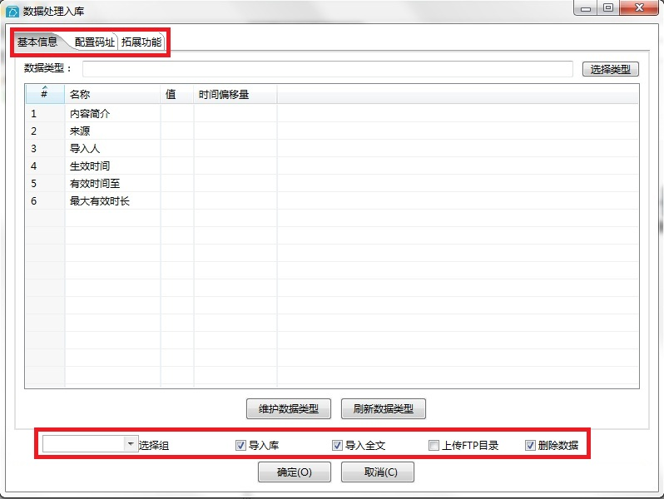

### 基本信息

基本信息是对导入数据的描述，比如数据来源，导入人，有效期等，方便管理。在探路者系统的导入管理页能看到导入时配置的基本信息。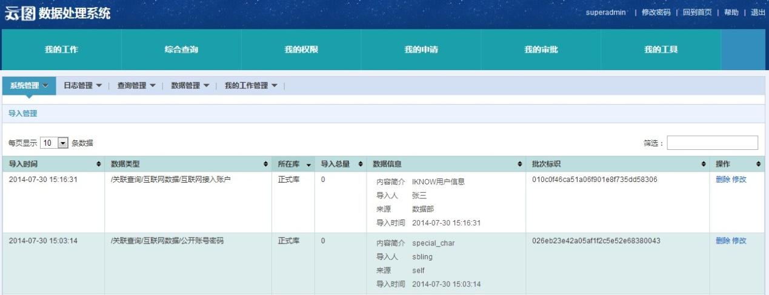

#### 数据类型

点击选择类型按钮，弹出树状结构，选择叶子节点后点击确定。探路者系统可以添加数据类型（需admin权限的账号）：点击维护数据类型按钮进入相应页面，操作完成后记得重启（关闭再打开）导入工具。

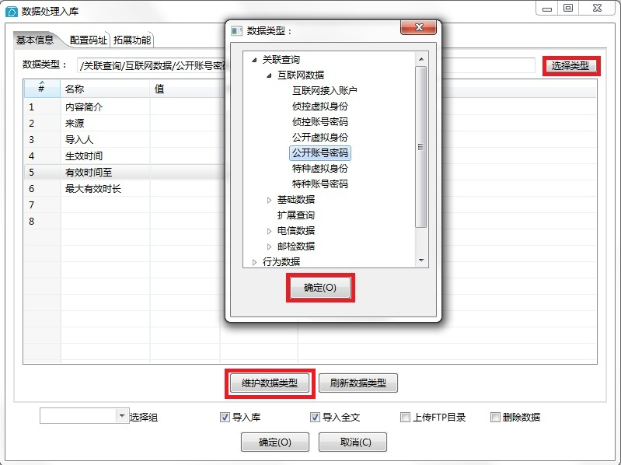

#### 数据内容简介

数据内容简介将显示在探路者系统导入管理页面，包括：

* 内容简介：关于数据内容的描述，例如IKNOW注册数据2014-03导入。
* 来源：数据来源，选填，可以填写采集单位，比如科技局。
* 导入人：可以填写导入人姓名或导入人使用的探路者系统账号。

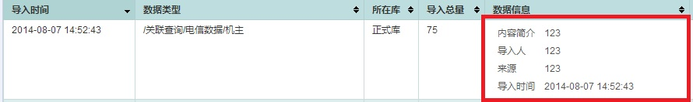

#### 有效期设置

导入的数据在配置的有效期内有效，超过有效期的数据会被认定为往期数据。

正确合理地配置有效期，可以增加数据的时效性，减少过期数据影响。

配置有效期，包含配置生效时间、有效时间至和最大有效时长三项。

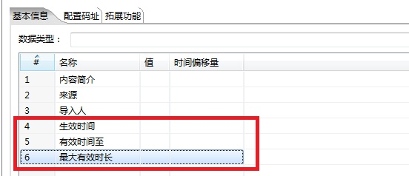

生效时间：开始生效的日期，生效时间配置有三种方法：

* 指定时间：格式YYYYMMDD，如20140101，如下图，则该数据的所有记录都从指定时间开始生效。通常填写数据导入当天。

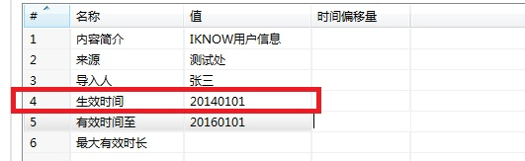

* 按照数据时间：假设IKNOW数据有一列注册时间，下拉选择注册之日设置从注册之日起生效，即每条记录的生效时间是其注册时间。如下图：

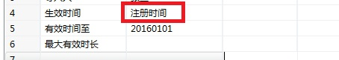

选择的必须是时间类型的项。时间类型的设置在文本文件输入步骤中，选择时间（Date）类型和正确的时间格式，设置完成后，请再预览一遍，确保看的到时间列的数据，否则说明时间格式设置有误，非常重要！

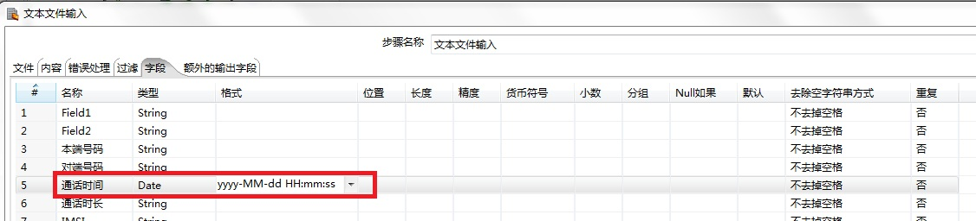

* 按照数据时间和偏移量：在数据时间基础上再偏移一定时间作为生效时间，下图设置表示从注册时间之后1天开始生效。

时间偏移量：单位天，-10000到10000之间。

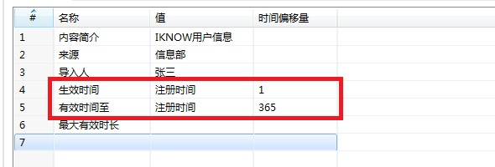

有效时间至：数据的生效截止时间或称失效时间。设置方法类似生效时间：

* 指定时间
* 按照数据时间
* 按照数据时间和偏移量
* 按数据时间（或偏移量）并设置最大有效时长

最大有效时长：选填，单位天。当使用数据时间作为生效截止时间时，为了防止原始数据时间值过大（比如3000-01-01），我们提供最大有效时长项，控制所有的生效截止时间都不能超过当天时间加最大有效时长，如下图设置，最大生效截止时间不超过自导入之日起一年。 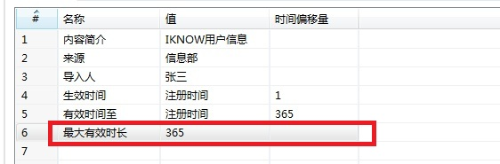

另最大有效时长仅针对有效时间至设置数据时间的情况，对该项填写固定日期是无效的。（填也可以，但没有作用）。

对IKNOW数据而言，统一设置有效期即可。实际配置的基本信息页如下：

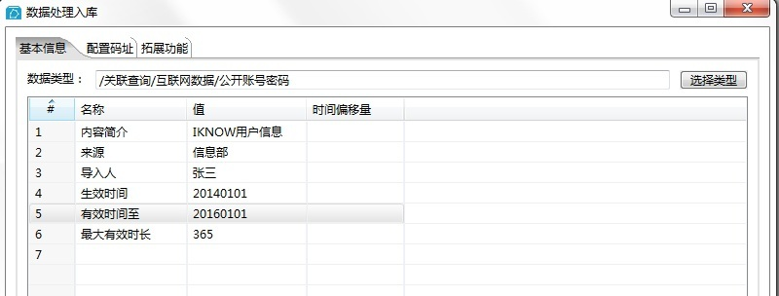

### 配置码址

点击配置码址切换页面，点击获取名称按钮，默认会添加数据列，每一个数据列一行。

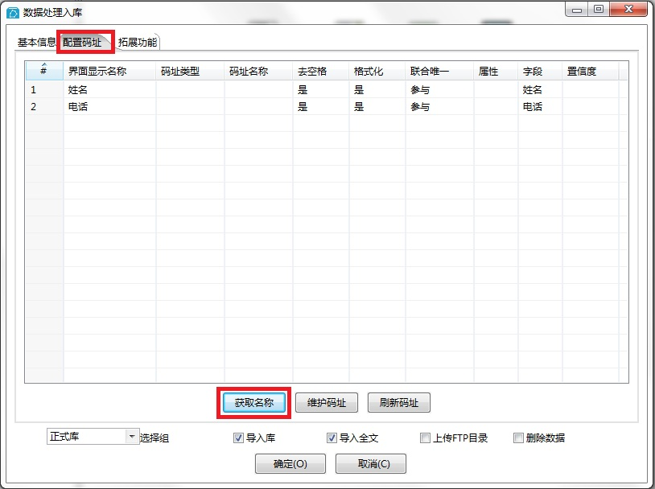

#### 界面显示名称

导入关联查询库的数据在页面查询效果如下图

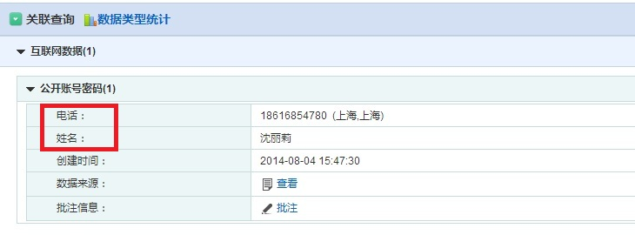

电话、姓名就是界面显示名称，这个值是由导入工具界面显示名称项配置的。

#### 码址类型

下拉选择码址类型，默认有电话信息、互联网信息、身份信息、其他信息。

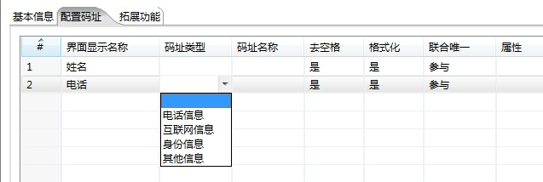

#### 码址名称

码址是人或物的具有唯一性的标识，是探路者系统的核心概念之一。

身份证号既是唯一的，又能关联到一个人，唯一性和标识性兼具，因而可以做码址，类似的有手机号，银行卡号，各类证件号，QQ号等等。姓名不做码址，虽然它能关联到人，但不具有唯一性。淘宝交易号一般不做码址，因为虽然是唯一的，但却标识不到人或物。一般说码址需要同时具有唯一性和标识性。

对探路者系统，码址是查询的入口，非全文检索必须指定码址才能查询，因而数据导入时就要想好用哪些码址来查询数据。探路者系统支持新建码址和码址类型。 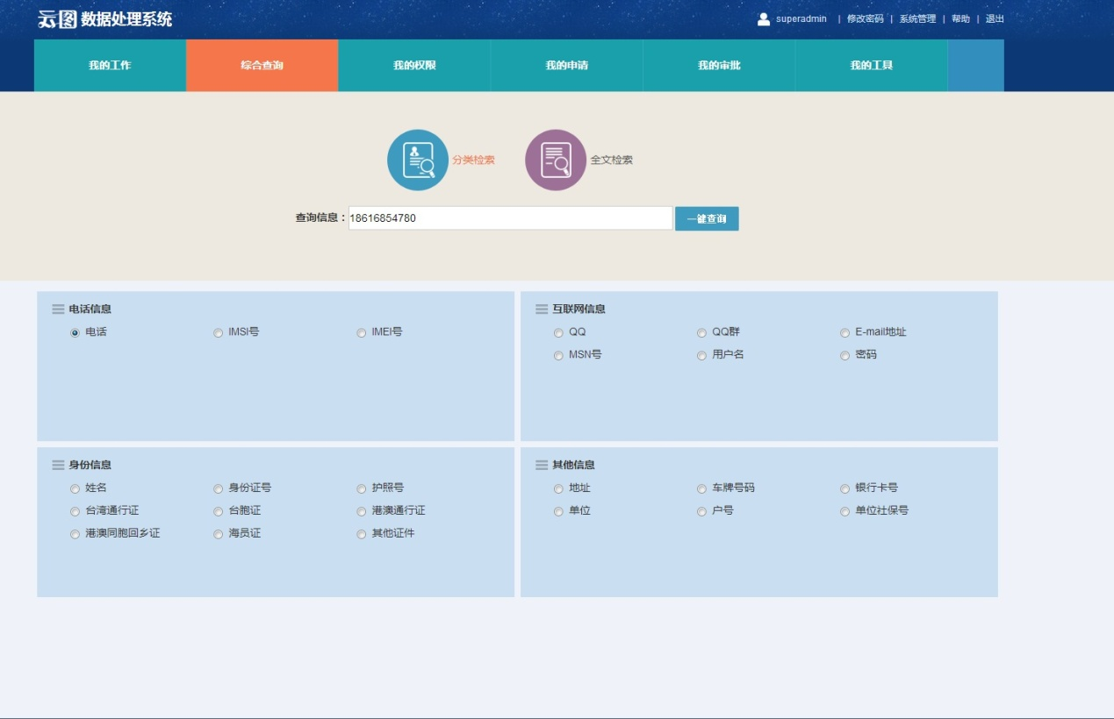

请根据系统使用者的想法（怎么查询）和数据特点来确定码址。约定俗成的做法可能不是最好的。比如科技园区工作人员登记数据有联系人电话列，这个电话有可能是园区的统一电话，做码址导入并去查询的话，会查到几千人的信息，结果不理想。更多经验和技巧见5章导入实例。

对IKNOW案例，需导入的是电话姓名两列，其中电话做码址，如下图。

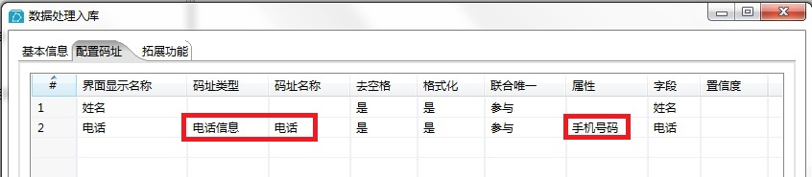

后面属性栏手机号码是系统自动添加的，在属性一节中会做介绍。

#### 去空格

该选项决定是否去除数据前后的空格，默认是。数据文件可能是扫描纸质文得到的，会存在扫描错误，最多的错误就是数据前后多空格。比如姓名有“ 张三”的情况，选是去除前后空格，即“张三”，选否不做处理。

#### 格式化

格式化：对部分码址做格式化操作，对电话号码码址，判断是手机号会自动转成11位标准手机号格式。对身份证码址则会转为18位标准身份证格式。

默认选是，推荐保持默认。

#### 联合唯一

预览IKNOW数据时发现下图四条记录，姓名电话都一样，但导入时必须保证只导入一条，否则在探路者系统就会查出多条一样的记录。

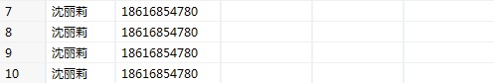

联合唯一用来解决重复数据覆盖的问题，其作用有二：

默认设置姓名和电话两项都参与了联合唯一，对上图来说，记录7会先入库，然后被记录8覆盖（参与联合唯一的值相同），8接着被9覆盖，最后10覆盖9，只留下一条记录。

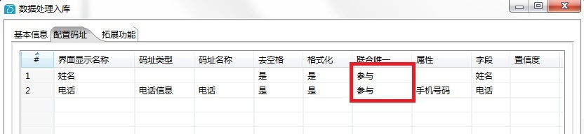

稍微复杂一点的示例，修改原始数据如下图

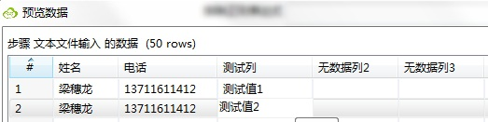

因为测试值不同，如果姓名、电话、测试列都参与联合唯一，这两条记录不会被覆盖。只设置姓名、电话参与联合唯一，则会覆盖。

联合唯一作用有：1.同一批数据中相同数据的覆盖、2.不同批次数据间相同值的覆盖，典型的：如果同一个数据文件完全相同配置导入两次，会被完全覆盖。

默认所有项都参与联合唯一，推荐如此。理论上不十分关心的内容可以不参与联合唯一，比如交易流水号，比如物流物品的质量，但这些不关心的内容是不是有导入的价值呢？

#### 属性

对关联查询，有效属性有身份证号，手机号，基站号，IP，邮编，地址等，作用是关联到数据的归属地，比如下图的手机号关联到归属地上海。



对智能全息，属性是人的非码址类的身份信息，如民族，性别，出生日期，并且可以在探路者系统中添加：例如身高、体重、血型等。

#### 字段

经之前步骤层层传递过来的列名，不建议修改（实际修改不了），建议点击获取名称自动获取字段。

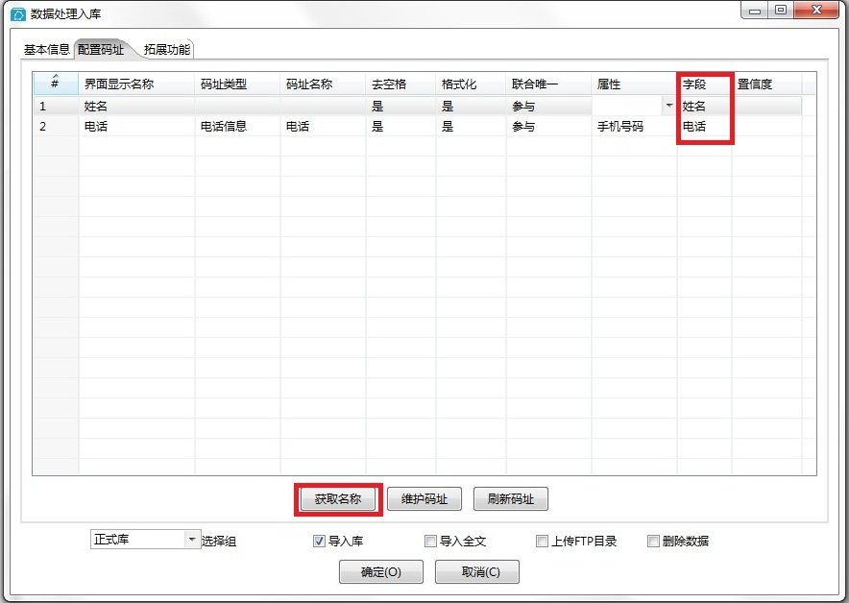

#### 置信度

置信度：智能全息中码址、属性的可信程度，0-1之间的数字。

导入智能全息库，对属性或码址必须配置置信度。

导入关联查询库不必配置置信度。

配置置信度时建议考虑数据来源和业务要求等因素，一般身份类数据（户籍，社保等）置信度要高于实时数据（快递）高于网络数据（网上登记的手机号、姓名）。

### 导入库选择

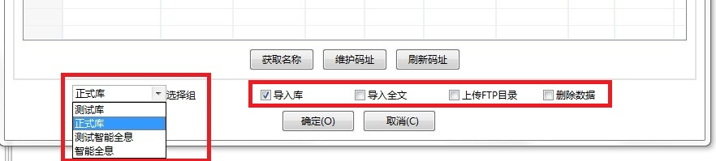

默认导入库有测试库、正式库、测试智能全息和智能全息四个选项。这里选项实际是laf.conf.json配置文件里配置的。下拉选择要导入的库，并且勾选详细的导入配置。至此输出配置完成，点击确定，回到主页面记得保存配置。

## 数据导入

本章节从IKNOW案例出发，介绍导入关联查询和智能全息的要点，包括配置，监控，查看日志等实用技巧，末尾会介绍新功能快速删除数据的用法。

### 导入关联查询

关联查询库存储的是数据明细。关联查询会把某一个码址的信息全部列出来，包括是不同数据类型，不同批次导入的数据，导入过一条就会显示一条。配置时尽量把有数据的列都导入，不要丢弃数据。关联查询需要导入全文。

导入配置如下图：

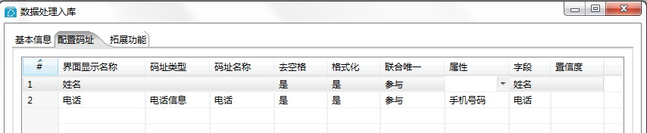

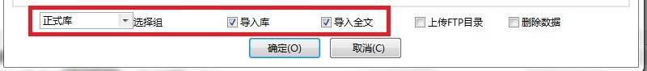

配置完成后。回到主页面，点击下图按钮：

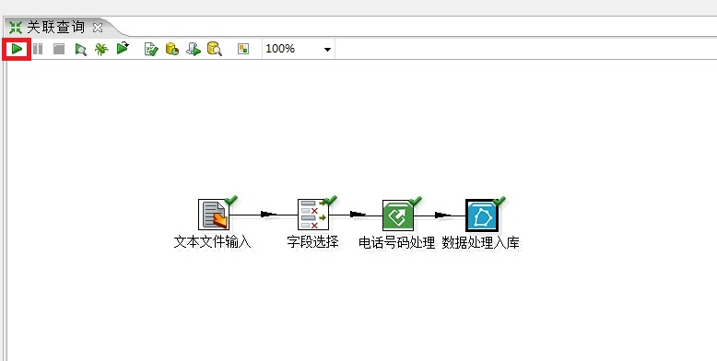

弹出页面，直接点击启动按钮开始运行

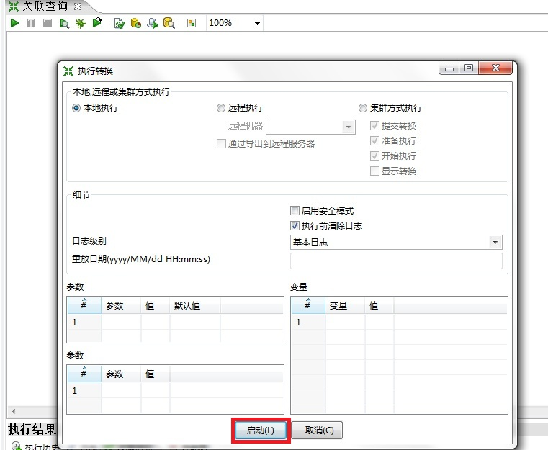

点击下方日志按钮，能看到日志

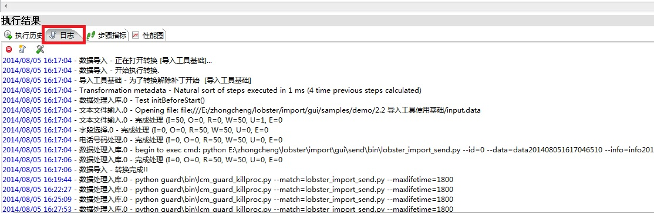

点击步骤指标按钮，查看速度，入库进度等。

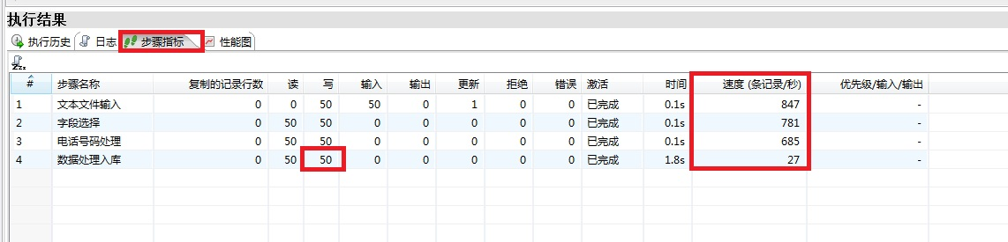

边导入边在系统中查询结果，先预览原始数据中的码址项。

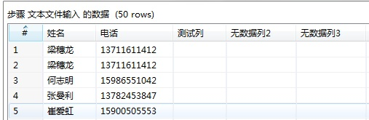

找几条在系统中查询。

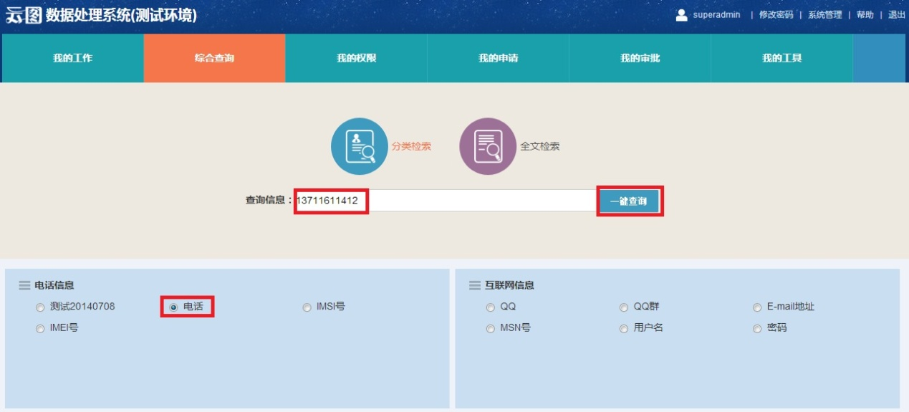

看到结果

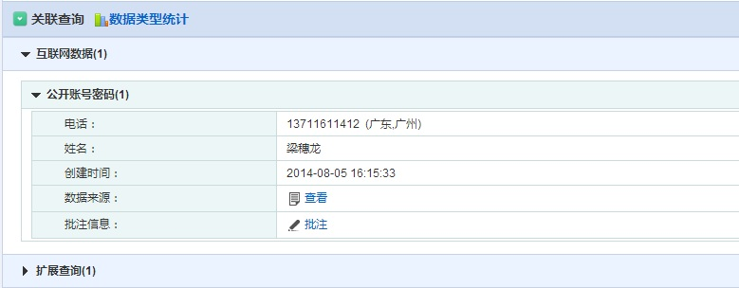

定期查询入库日志，在导入工具目录\send\logs\目录下的几个log文件

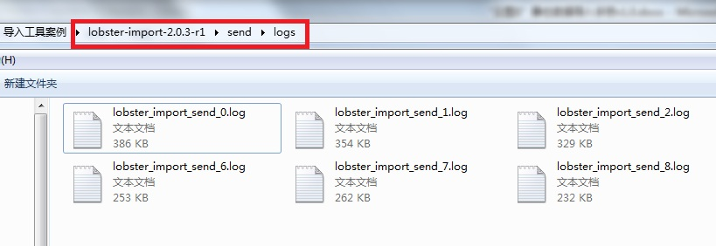

### 导入智能全息

智能全息在关联查询的配置基础上，只导入码址和属性，并且要配置置信度。电话是码址，姓名是属性，都要配置置信度，下图置信度仅是示例，实际网络数据应配置的低一些。下图红色部分是和导入关联查询之间配置的区别。

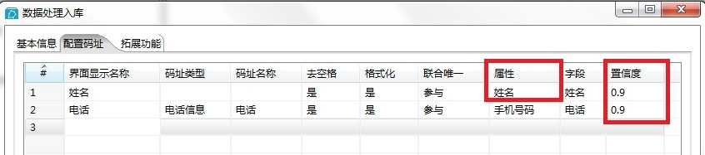

智能全息不需要导入全文，所以导入库选择部分按以下配置

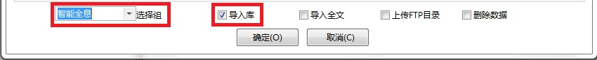

之后开始导入即可，步骤同导入关联查询，查询智能全息结果如下图：

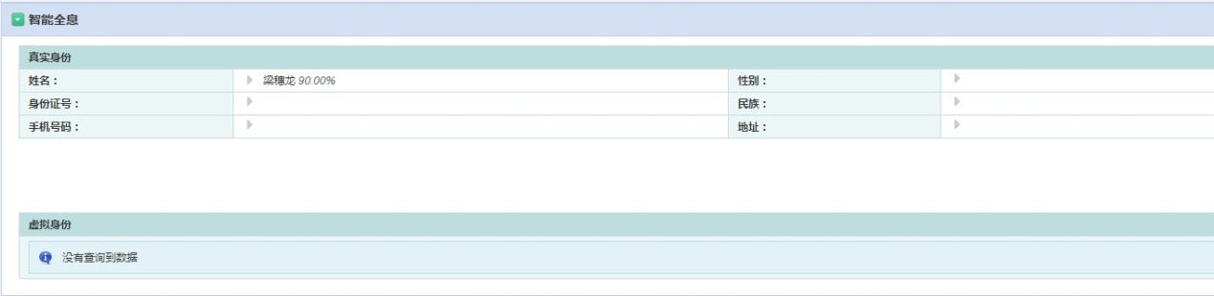

### 数据删除

如发现数据导入有误，或业务需求，需要把已入库的数据删除，有两种方式：

* 探路者系统中删除
* 使用导入工具的删除功能

首先以管理员账号登陆系统，进入导入管理页。利用筛选功能找到要删除的数据的批次，点击删除按钮即可以删除，缺点是速度慢，对数据库的压力大。推荐导入工具删除。

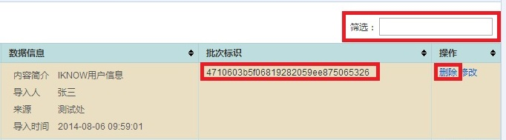

导入工具删除需要当初导入时的配置文件和批次标识号（上图红色部分），载入之前导入的配置，进入拓展功能页，把批次标识号复制粘贴到导入批次标识一栏中。

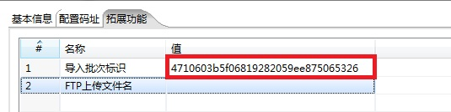

不更改选择组，把导入全文和导入库的勾去掉，只勾选删除数据。



点击确定后运行，之后过程和导入关联查询一样。

导入工具删除必须使用导入时的配置文件，所以希望用户尽可能的保留以前导入数据的配置。

# 注意事项

测试人员和用户反馈很多工具的使用经验和建议，本章节将加以总结。

## 先测试库，后正式库

最重要的经验。无论关联查询还是智能全息都推荐先导测试库后导正式库。

先导入测试库并检验结果的过程可以发现绝大多数导入的问题，数据列配置错，转换配置错，码址出错，从而在导入正式库时能够避免大量简单错误。还可能发现原始数据的问题，比如有某列数据有空格，不符合常识等，导入者可以考虑重新规划导入方案，是不是加入预处理来改善原始数据的质量。

导入测试库是最重要的检查手段，无论数据简单复杂，导入者有多少的经验，都推荐先导测试库，从实践经验看，这个习惯大大减少因为出错修复数据并重新导入的时间。

## 先关联查询，后智能全息

依实际经验，查看智能全息结果时常常要去看关联查询，因为智能全息是抽象的关键信息，关联查询是信息明细，查看关联查询能验证智能全息的准确性。

上文曾举过科技园人员登记信息的例子，数据导入后用户查询该电话，智能全息显示很多人，很多身份证号。用户先不理解，后来看关联查询，发现这些人登记的联系人电话确实是同一个，所以被关联起来。这就是先导关联查询的作用，如果是先导智能全息，有疑问就无从查起。

## 监控导入过程

* 导入过程中查询结果。
* 定期检查日志。
* 记录导入速度。

## 保留配置的XML文件

有时用户反映数据导错了，虽然现象描述的详细，但没有当时导入的配置文件，由于不知道数据是怎么导入的，笔者查不到问题出在什么地方。

没有保存配置文件对出错检查非常不利，也影响到数据删除。

请保存好配置文件，按月或按数据类型建立文件夹，再给配置文件取个好名字，会节约很多时间。

## 导错先删数据，再重新导入

或者是导入过程报错，或者是导入后发现结果不理想，导数据难免会遇到需要推倒重来的情况，请删除数据，确认导入错误数据的已被删除后，再调整配置，重新导入。

## 一个导入任务

同一时间，一台机器建议只跑一个导入任务。

同时构思两个导入非常容易出错。导完一个文件，确认正确了再导下一个是最好的做法。

导入工具不支持多开任务，如果需求紧急希望同时导入多个任务，请联系我们协助。

## 慎用转换

用户通常喜欢转换，因为是图形界面。一次用户反映数据导入有问题，检查后发现原因：字符串操作转换里面的padding不能在不指定长度的情况下相加两个字符串，但用户已经使用一段时间，有好几类数据受到影响。

导入工具中转换多，有不少转换的参数也多，对用户来说完全掌握是十分困难的。希望用户慎用转换，如果使用请先试验，新建几条记录，转换后用文本文件输出检查结果。请一定了解你要使用的转换。

笔者希望用户能使用python处理数据。因为python简单、全平台通用、功能、移植性强。窃以为：学一门类似python的编程语言，约等于掌握了数据处理技巧，对用户来说，是非常有价值的。相对的导入工具转换，应用范围窄，功能有限，并不值得用户花大力气研究。

## 问题及时沟通

任何一次数据导入都可能面临问题。最有效的方法是及时沟通，集思广益。

业务上的问题可以和同事或领导沟通。最好每到一批数据，就坐下来讨论一次，比如用什么码址查询数据，哪些字段可以去掉或需要处理，智能全息导入哪些属性，各个置信度如何配置。如果能撇开上述问题，只按照讨论结果做数据导入，会轻松得多，而且导入效果也能得到保证。

技术上的问题可以和我们沟通，比如导入工具使用过程中的问题和意见、原始数据预处理的相关技巧。一个电话往往能解决大部分问题。

# 导入实例

本章包含几个典型实例，实例在导入工具目录\samples\demo\下，您可以直接使用导入工具载入这些案例并且执行。

在进入本章之前，请确保您掌握了之前章节内容并且有了一定数据导入经验。

每个实例，由浅入深，将面临各类的问题，本章着重说明解决问题的思路。

借鉴并理解这些实例将大大有助于客户独立导入各类数据。

## 网络数据

本案例数据模拟126用户注册信息，将帮助用户理解：

* 码址设置经验
* 网络数据的导入经验

数据和导入配置可以在以下目录找到：

\导入工具目录\samples\demo\5.1 网络数据\

### 码址设置经验

探路者系统，检索分为分类检索和全文检索，分类检索是根据码址查询，导入前要规划好查询入口。全文检索根据内容做模糊匹配，不需设置码址。两种导入方式的区别在于：

* 分类检索：比较精确，通常查询结果是一个人的信息。
* 全文检索：查询结果通常没有关联，需要人工筛选。

分类检索之所以精确，是因为设置了码址。系统中，码址相同的记录被归为一类，如果设置的码址能准确标识人或物，查询结果就是一个人或物的信息，反之如果码址不能标识或不唯一，那么查询结果就没有关联，需要人工筛选，和使用全文检索的效果是一样。

回到实例，预览数据如下图：

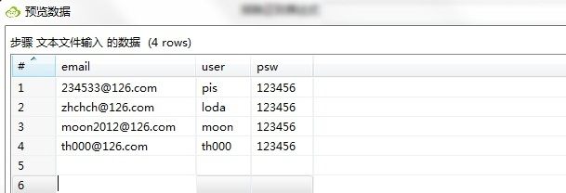

数据分为3列：email地址，用户名，密码，很标准的网络数据，即注册的用户名，密码和注册时使用的邮箱。

下面考虑怎么选取码址：

* Email： email地址通常不会重复，可以做码址。对网络数据而言：如果用同一个email在多个网站都注册了用户，查询时会显示该Email注册的所有用户信息。
* 用户名：用户名不合适做码址。因为每个网站都会有“pis”这样的用户名，使用者往往也不是一个人，查询结果需要筛选。“pis#天涯”是唯一的用户名，可以做码址。
* 密码：密码不做码址，在导入智能全息时做属性。密码重复的太多，试想查询123456有几万条数据，需要用户翻页一千多次才能看完，这种码址是没有意义的。

结论是Email做码址，用户名#网站名做码址，密码在智能全息中做属性。如果用户只知道用户名或密码如何去查询？答案是查全文，全文数据在导入关联查询库时被导入，用于在信息不完整情况的下模糊检索数据。

### 网络数据导入经验

导入过程略，见实例。

网络数据通常有Email，用户名，密码。总结网络数据的导入经验：

* Email：做码址导入
* 用户名：用户名#网站名做码址
* 密码：不做码址，导入智能全息时做属性

## 婚姻数据

本案例数据模拟婚姻登记信息，将帮助用户理解：

* 包含多人信息的导入
* 关联查询导入步骤
* 智能全息导入步骤

数据和导入配置可以在以下目录找到：

\导入工具目录\samples\demo\5.2 婚姻登记\

### 包含多人信息的导入

预览数据如下：

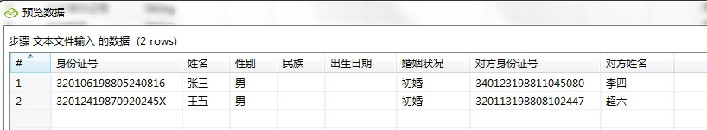

首先民族和出生日期两列为空，导入时可以去掉这两列。

婚姻登记数据每条记录包含结婚者和结婚对象两人的信息，和之前数据是有区别的，我们的导入方案如下：

* 关联查询：身份证号和对方身份证号都作为码址导入。

无论查询结婚者的身份证还是结婚对象身份证：都得到整条记录，包括结婚对象的信息，结果理想。

* 智能全息：结婚者信息和结婚对象信息分两次导入。

智能全息存储展示个人的关键信息（码址和属性），一条记录中有两人所以分成两次导入即可。导入结婚者信息时不能导入对方信息，反之亦然。

### 关联查询导入步骤

总结关联查询导入步骤：

* 去掉无数据或意义不大的列
* 确定码址，码址以外的列作为一般项
* 导入查看结果

### 智能全息导入步骤

总结智能全息的导入步骤：

* 在关联查询配置基础上，确定码址和属性，其他项去除
* 检查是否属性或码址属于同一个人，去除非本人的属性码址
* 设置置信度
* 导入查看结果

## 社保数据

本案例数据模拟社保信息，将帮助用户理解：

* 采样预览
* 正则和归一化

数据和导入配置可以在以下目录找到：

\导入工具目录\samples\demo\5.3 社保数据\

### 采样预览

实际要导入的文件通常很大，预览前1000行不很准确。在之前的例子中，我们通过预览来断定某列没有数据，是依据概率，如果预览前1000行无数据，就认为该列有值的概率低于千分之一，所以判断没有数据。

有时数据由不同来源汇总得来。设想有一项调查在网络和线下同时开展，网络上“个人职业”是必填项，线下调查问卷则没有规定，如果我们预览的都是线下调查的记录，则容易得出“职业”一列没有数据的结论，就很不准确了。

更好的预览方法是采样预览，即先从数据文件中随机抽样出1000或3000行，由于记录是随机抽取的，所以多种来源的数据都会被预览，大大提高预览的准确性。

对本案例，由“数据来源”一列看出数据由各地方汇总得来，先采样出样本数据再经导入工具预览。demo提供了一个采样的python脚本，鼓励用户根据需求自行编写。

### 正则和归一化

在婚姻关系的和之前的实例中，我们没有预处理，最终导入效果由原始数据来决定，比如原始数据有记录性别是“男”，检索后看到的就是“男”，如果性别是“1”，这时显示“1”就不太妥当了。

探路者和导入工具采用了"正则"去降低坏数据对系统的影响，正则是计算机学中的一个概念，用来描述和匹配一系列符合规则的字符串。探路者系统，部分码址和属性被设置了规则，只有符合规则的记录才能作为码址或属性，否则只作为一般项被导入。

码址规则包括：

* 身份证：18位标准身份证，如“320106198805240816”。
* 电话：11位或以上数字，如“18761692995”。固话必须加区号。
* 邮箱：包含@，比如“123456@qq.com”。
* 车牌号码：如“苏A-12345”。
* 其他：包括QQ号，QQ群号，IMSI，IMEI，不一一列举。

属性规则包括：

* 性别：“男”或“女”。
* 民族：“族”字结尾，比如“汉族”、“满族”。
* 出生日期：纯数字，比如“20140101”。

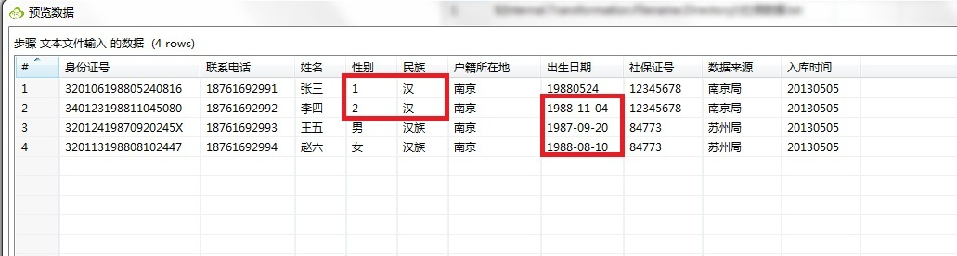

对本案例而言，性别有“1”，“2”，民族有“汉”，这些不符合正则的，需要归一化为符合正则的记录之后入库，详见demo示例，归一化由导入工具的值映射和计算器等转换实现。

归一化是把某列值转化至符合规则的过程。除用以满足系统内置的正则之外，更重要的目的是用户能对各种数据形成规范。之后的章节，用户将自行建立码址和属性，归一化的作用就更加重要了，届时再详细介绍。

## 常驻人口户籍数据

本案例数据模拟常驻人口户籍信息，将帮助用户理解：

* 家庭关系的导入
* 新增属性
* 基于sort-uniq的预览

数据和导入配置可以在以下目录找到：

\导入工具目录\samples\demo\5.4 常驻人口户籍数据\

### 家庭关系的导入

先导入关联查询，预览数据：可以做码址的项除身份证号，还有户号。户号也是系统自带的码址。

一户人家使用同一个户号。预览前2条数据，户号相同。户号做码址，查询户号，则家庭成员记录都会被显示。这就在一条条记录中，挖掘出记录之间的关系。

当然查询时很少会直接查询户号，实际使用过程常常是：查询身份证，找到记录的户号，点击户号再做一次查询，得到该人的家庭关系。

探路者系统对家庭关系做了优化处理，为家庭关系分配了特定的数据类型。按照DEMO方式分开导入即可。

### 新增属性

接下来导入智能全息，户号不做码址，因为智能全息码址必须是个人标识。属性除了性别，民族，出生日期等系统自带属性之外，看到血型，身高，婚姻状况和宗教状况也很适合做属性。讨论后最终决定在系统中新增这些属性。

新增属性如图(需要有权限的用户操作)：

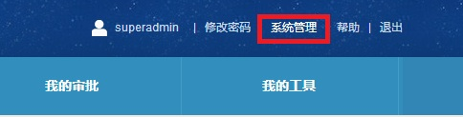

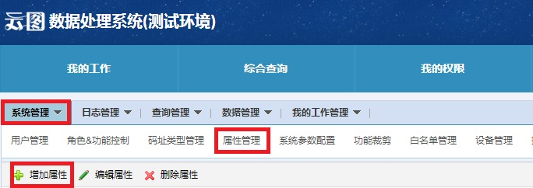

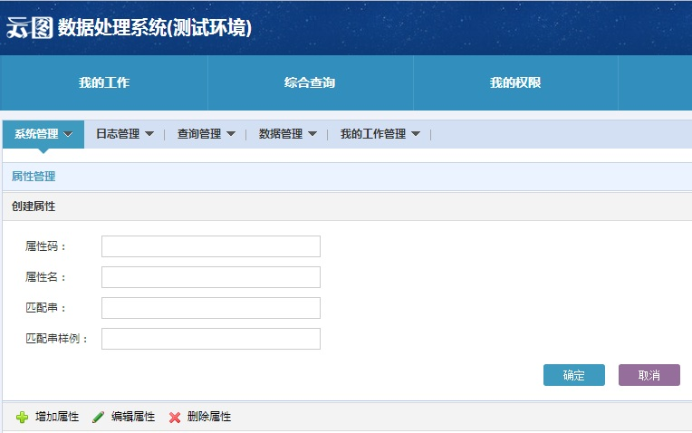

匹配串即正则，这里不建议用户手动输入，除非非常了解正则构成。

### 基于sort_uniq的预览

新增了一些属性，但预览发现新属性比较复杂，比如血型有“A” 也有“A型”，学历有“12”等数字，若没有一定规范，当导入其他类型数据包含这些属性，可能会和这次导入有冲突。比如社保信息有血型列，某人在社保登记的是a型，户籍数据登记的是A，查询时便是两种都有，实际是应该归一化的。

上文提到，系统内置属性有正则保证其规范性，新增属性没有，所以建议用户积累经验，形成规范，在这过程中，原始数据的值是重要的，如果用户知道血型所有值包括A，B，O，AB，a，b那么把a，b转为A,B就可以了，以后导入血型也保证是大写字母，针对血型的简单规范就形成了。

Linux下有这样的命令，对某列数据不仅能看到它所有的值，并且能按照值出现的次数排序。它是sort uniq，这一种预览方式最准确，缺点是计算耗时稍长。

awk -F '[/t]' '{print $4}' cm_gsm_201011_20130711.txt_aa | sort | uniq -c > /opt/backup_data/test1.txt

藉由sort uniq预览，用户能知道各列的值的所有可能性。接下来制订导入和归一化方案，或整理成文和领导讨论决定。由于归一化属于预处理范畴，本文只给出方法，对重要且数据量大的数据，建议用户使用。

## 台湾人口信息处理

本案例数据模拟台湾人口信息，将帮助用户理解：

* 新增码址
* 台湾电话处理

数据和导入配置可以在以下目录找到：

\导入工具目录\samples\demo\5.5 台湾人口数据\

### 新增码址

预览数据，台湾身份证是10位，台湾电话10位，均不满足探路者系统对身份证和电话的正则要求。所以新建码址：台湾身份证，新建步骤如图（需要有权限的账号）。

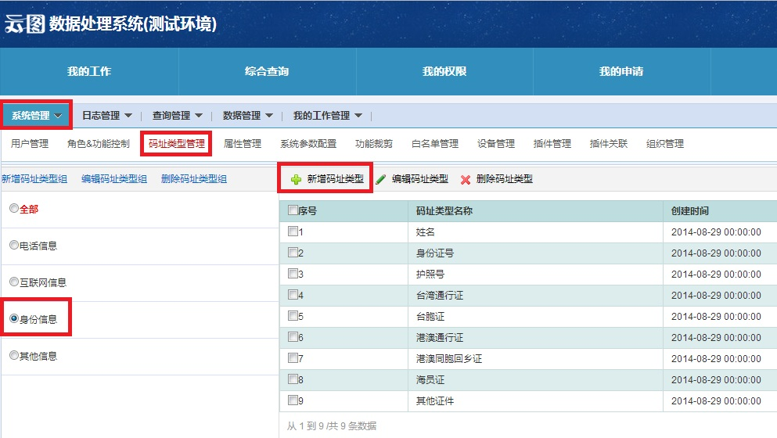

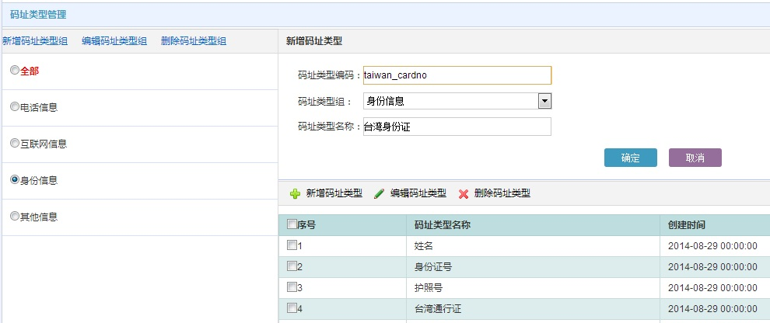

新建完成后，在页面上多了一个台湾身份证的查询入口。普通身份证和台湾身份证要分开查询。

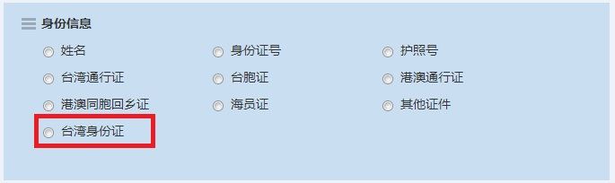

### 台湾电话处理

台湾手机以09开头加8位号码，不足11位，不符合电话正则，这时有两种做法,一是新建台湾电话码址，二是使用导入工具内置的号码规格化功能。

号码规格化意在把电话号码转成世界各地都通用的号码，比如0912345678的台湾手机号码，不在台湾地区是拨不通的，00886912345678可以在全球范围内拨通，和在国外呼叫国内电话要加0086的道理是一样的。

号码规格化后台湾电话位数满足正则，可以作为码址导入。该做法和新建码址各有优势，demo使用了前者。

## 暂住人口户籍数据

本案例数据模拟暂住人口户籍信息，将帮助用户理解：

* 查找错误
* 删除数据

数据和导入配置可以在以下目录找到：

\导入工具目录\samples\demo\5.6 暂住人口户籍\

### 查找错误

某日查询一身份证号，智能全息显示几十个电话和姓名，如果不是原始数据文件的问题，就是数据导入发生错误，下面来查找原因。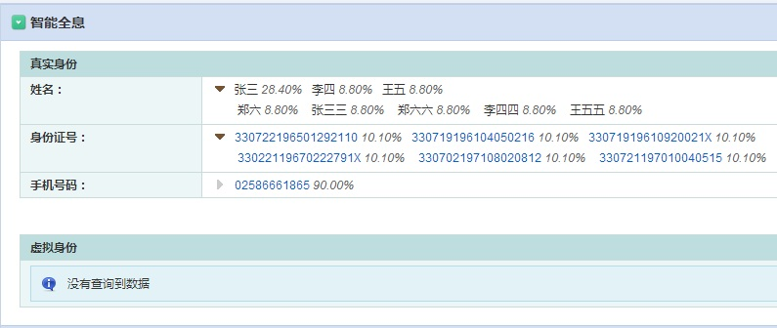

介绍查错的一般步骤：

* 找到出错的数据源
* 核实导入配置是否有错
* 从原数据中查找线索

关联查询栏查找出错数据来源（如果只导入智能全息而没有导入关联查询，就不好查了，所以务必先导入关联查询，再导入智能全息）。

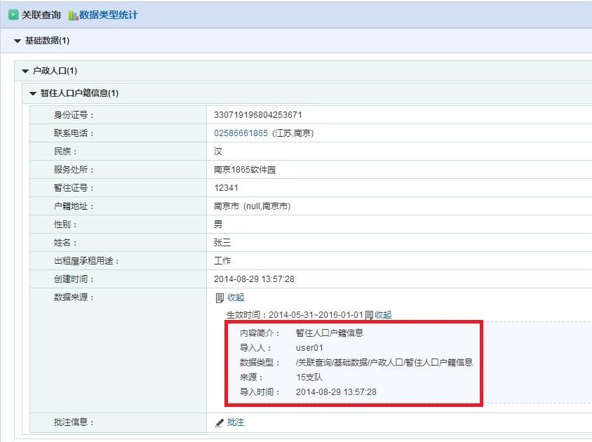

看到是暂住人口户籍信息，下面去检查导入智能全息时的配置。 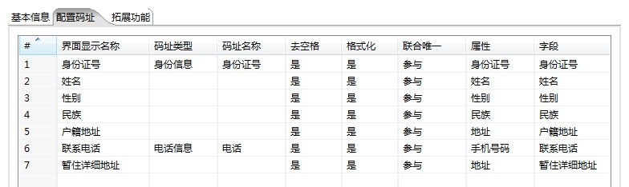

比较正常的配置，身份证号和联系电话做了码址，看不出配置有错。

接下来从数据上找原因，我们发现出错的查询，姓名身份证号有很多，但手机号码只有一个，点击手机号码，查看关联查询：

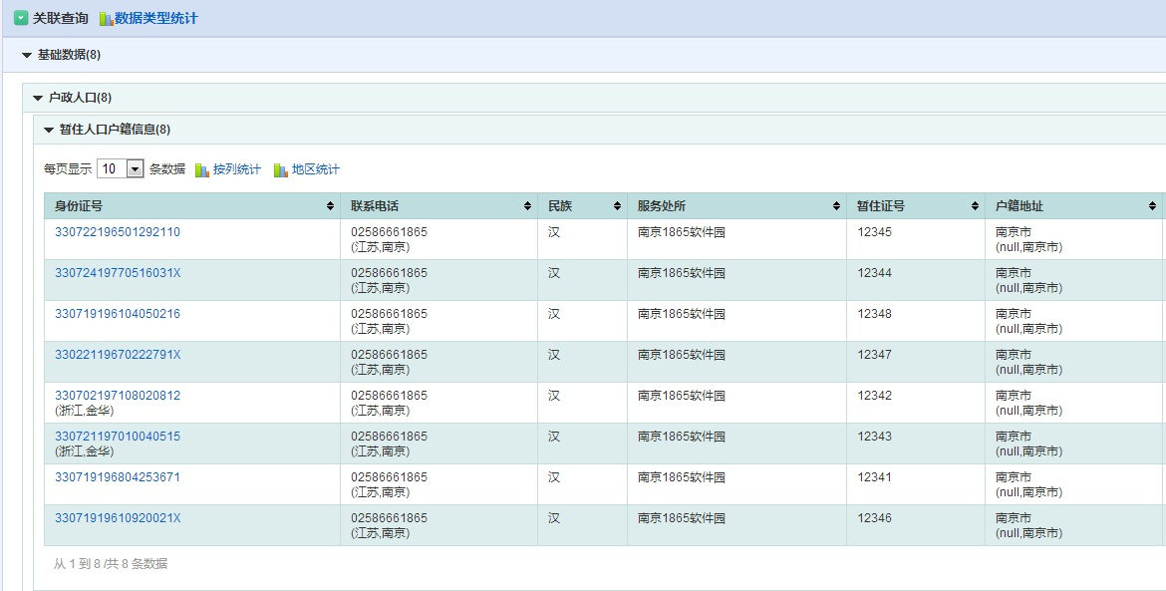

相当多的人登记了同一个手机号。对于智能全息来说，使用同一个码址便被认为是同一个人，“这个人”的其他信息“身份证号、“姓名”被关联到一起，所以查询一个身份证号会出现多个姓名和身份证号。

智能全息中码址的唯一性尤其重要。对暂住人口户籍信息，很多是单位代个人办理，电话留的是单位电话，不唯一，同理对民航订票信息，多是旅游团体代个人订票，联系电话也不是个人电话，对这些情况，电话做码址都会导致智能全息查询结果不准确。

较好的做法有以下两种：

* 根据常识判断是否有上述或其他信息不准确的情况，相关数据不做码址。
* 使用sort_uniq预览数据，把重复出现次数过多的值置为空（python或者值映射），如果重复的值太多就说明这一列数据不适合做码址。

推荐后者，因为sort_uniq预览方式对任何数据都准确有效，而常识不可靠。

### 删除数据

暂住人口户籍信息导入智能全息的效果不好，需要删除数据重导。接下来介绍删除数据的步骤：

在导入管理找到导入信息，把批次标识复制下来。

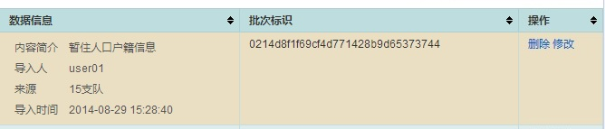

载入之前导入时的配置，输入批次标识，勾选删除数据，然后导入。

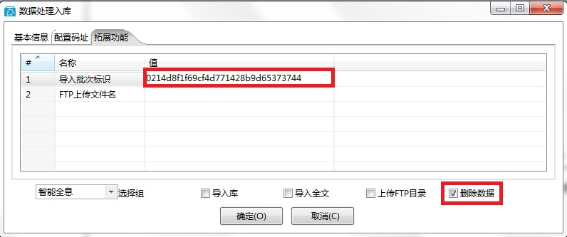

删除完成后再去页面查询身份证号，无数据说明删除成功。

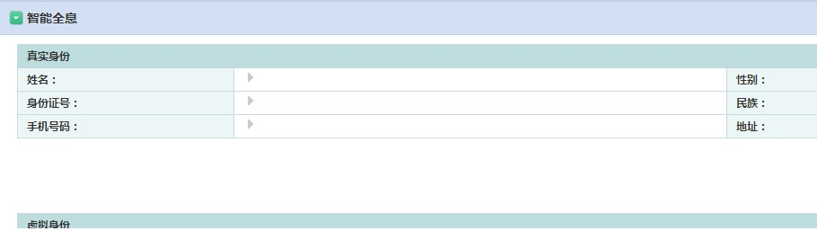

## 快递数据

本案例数据模拟暂住人口户籍信息，将帮助用户理解：

* 地址拼接
* 有效期设置

测试数据和导入配置可以在以下目录找到：

\导入工具目录\samples\demo\5.7 快递数据\

### 地址拼接

预览数据，关联查询正常导入，两人的电话做码址。

智能全息有些要注意的地方。

* 发件人和收件人信息要分开导入
* 地址分大地址，小地址（省市区），需要合并成一个完整地址导入。

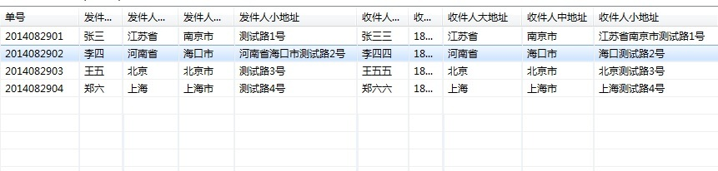

预览数据内容，发现地址不能简单拼接，因为部分小地址已经包含大地址的信息。好的做法是分情况讨论：

* 小地址不包含大地址内容，就拼接。
* 反之不处理。

如果用户看过之前例子，可能已经熟悉常用的转换，比如值映射，字符串转换，计算器等等，能帮我们实现不少功能。但在此例中，首先要判断是否小地址包含大地址，转换就不很方便，然后要分成至少两种情况，还要考虑各种可能，比如小地址有省没有市或者有市没有省......虽然解决方案只是2句话，但只局限于导入工具内置的功能的话，实现变得很困难。

预处理适合处理这类问题，预处理通过python或者其他工具，把原始数据转换为规范的数据，之后入库。导入工具主要功能是导入，本文侧重导入，预处理只指出方法。demo内含python示例代码，用户可以研究。

### 数据有效期设置

快递数据中的地址可能是临时住所的地址，比如出差或在学校里接收的快递。如果快递数据的有效期设置的和婚姻信息一样长，那明显是不合适的。有效期设置在第三章中有介绍，本节是实践，设置有效期为发件时间到发件时间之后的3个月。

具体配置见：\导入工具目录\samples\demo\5.7 快递数据\ 目录。

## 机主资料

机主资料数据量巨大且情况复杂，90%工作在预处理。本节讨论问题和方案，给出用户解决复杂问题的思路。

机主资料面临问题有：

* 文件分隔问题
* 过期数据问题

### 文件分隔问题

无论导入关联查询还是智能全息，面临的第一个问题就是码址设置。

预览前1000行数据，机主资料不仅包含电话和身份证。它的用户类型包含电话和宽带账号两类。证件类型包含身份证，军官证，工商企业识别码，电信识别码，学生证，护照等等。如果用电话和身份证做码址导入的话，宽带信息，和用非身份证登记的信息就全部丢失（因为过不了正则）。

可行的方案是预处理把数据分割成多个文件，分批导入。比如分为以身份证注册电话，非身份证注册电话，身份证注册宽带，非身份证注册宽带4个文件。然后再导入。

### 过期数据问题

机主资料不仅包含当前机主的信息，还有历史上数据，比如某电话号码，之前是张三使用，但很快停机了，之后是李四使用。如果过期数据导入到智能全息，系统的准确性就降低了。

解决方法需从数据入手，找出过期数据，并设法消除。

* 方案1：从停机时间入手，设置有效期。如果一个手机停机了，停机时间会记录到数据文件中，没有停机的手机通常没有停机时间或是停机时间在未来。设置数据有效期截止到停机时间，那么过期的数据就已失效，不会影响系统。
* 方案2：从开通时间入手，预处理过滤过期数据。如果一个电话号码被多人使用，那么最后一个开通该号码的人应被视为使用人，此外的信息都是过期的，利用这个思路也可以达到目标。

# FAQ

## 启动问题

Q:当我双击LobsterImport.bat时，得到以下错误"Could not find the main class. Program will exit"，该如何解决？

A :很多原因可能导致该问题，最可能的是程序没有安装完整，相应jar的没有安装到路径上就开始启动 LobsterImport.bat

Q:当我双击LobsterImport.bat时，有时会报错 "Could not create the java virtual machine"， 如何解决？

A：通常是内存问题导致的，导入工具启动时java virtual machine会申请内存。建议关闭其他打开的程序如word,excel再试，如果一直无法启动说明安装失败，请重新按照第2章说明重装，或联系我们。

## 入库问题

Q:导入数据过程中出现错误，我该如何查看？

A：在执行结果，选日志一栏可以查看出错信息

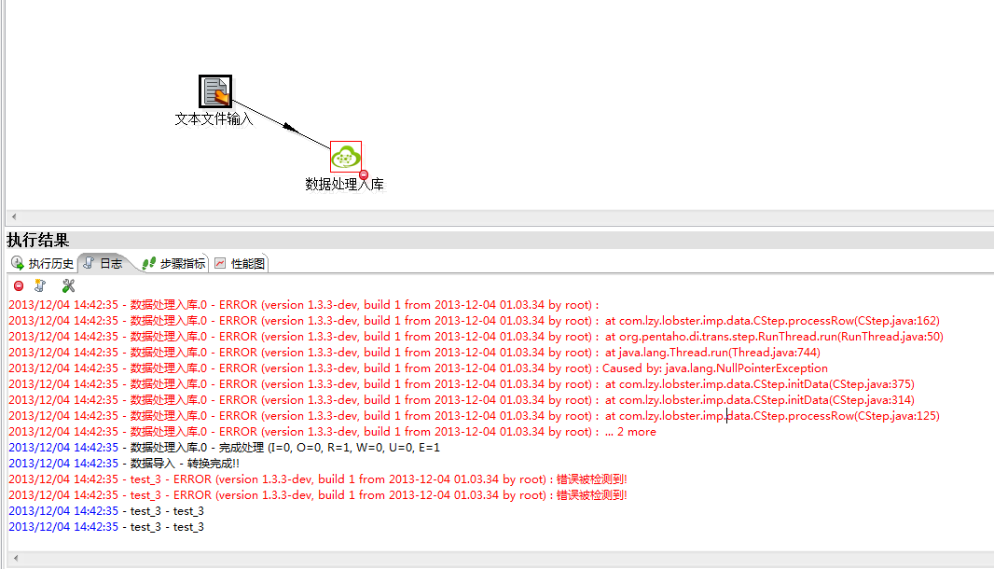

Q:导入数据过程中出现错误，错误信息看不懂，如何解决？

A:导入数据出现错误的原因有很多，这里介绍流程性的查错方法

1.确认数据输入正确,比如EXCEL，文本文件输入可以预览，请在设定完成后点击预览，查看数据是否正确。

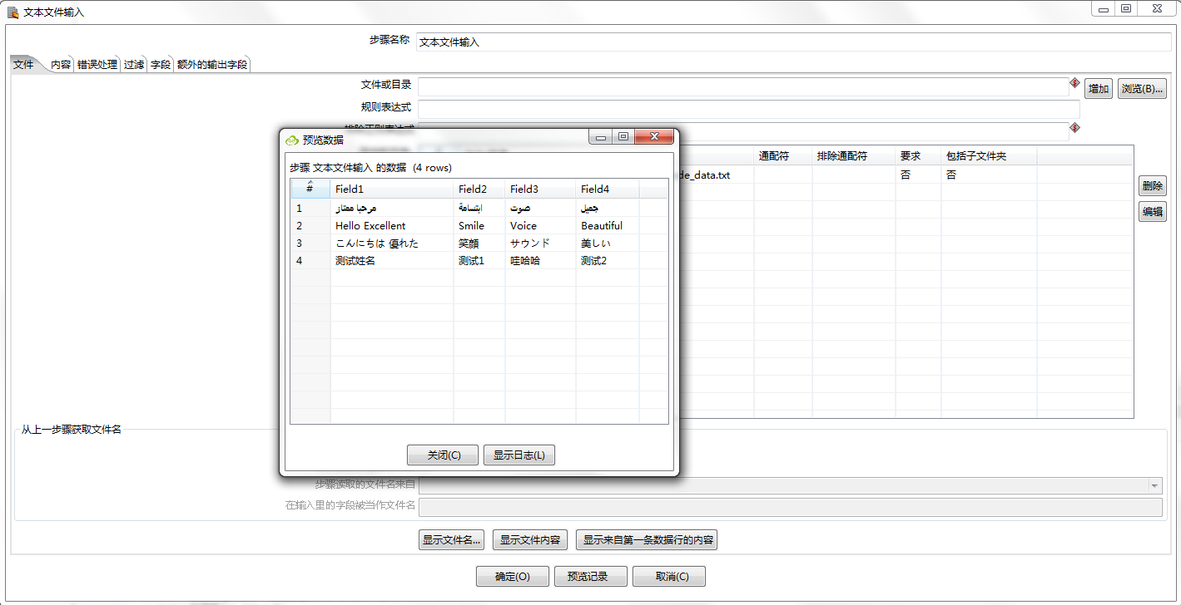

2.确认入库没有问题，包括基本信息——数据类型可以选择，配置码址——码址类型可以选择。请在配置码址——获取名称重新设置一次，确保没有问题。

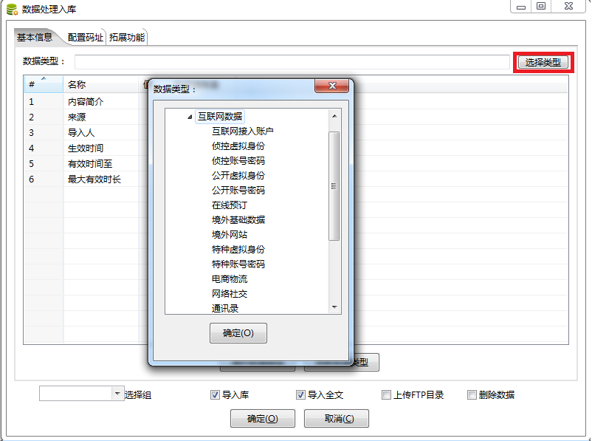

3.确认laf.properties配置正确，如果以上已经确认却仍然报错，建议联系我们查找原因。

Q:导入数据过程正常，但在Web上查询不到，是否有问题？

A：请首先确认数据处理入库过程——导入库或导入全文已被勾选，并且选项导入真实库被勾选。若分类检索需要导入数据时码址和查询对应，查全文需要在导入后一定时间才能查询，建议至少等待10分钟。若仍然不能查询，说明导入失败，请联系我们协助解决。

## 错误处理问题

Q：文本文件输入插件是否支持对一个列如果有错误，就不去掉这个行，直接给一个缺省值（空或null）

A：是可以的，双击文本文件输入插件，看到如下页面：

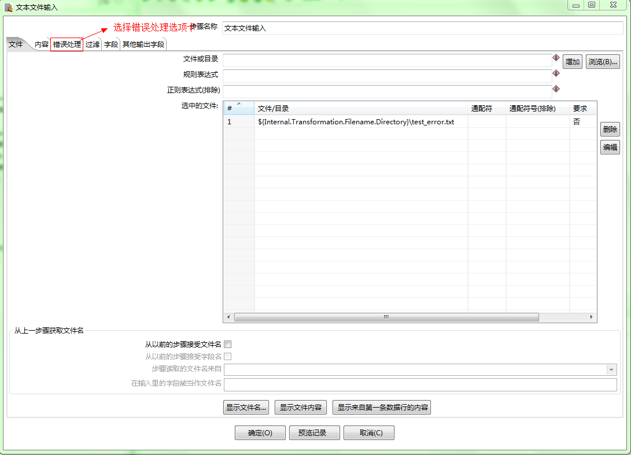

根据图上所示，选择“错误处理”选项卡，可以看到如下界面：

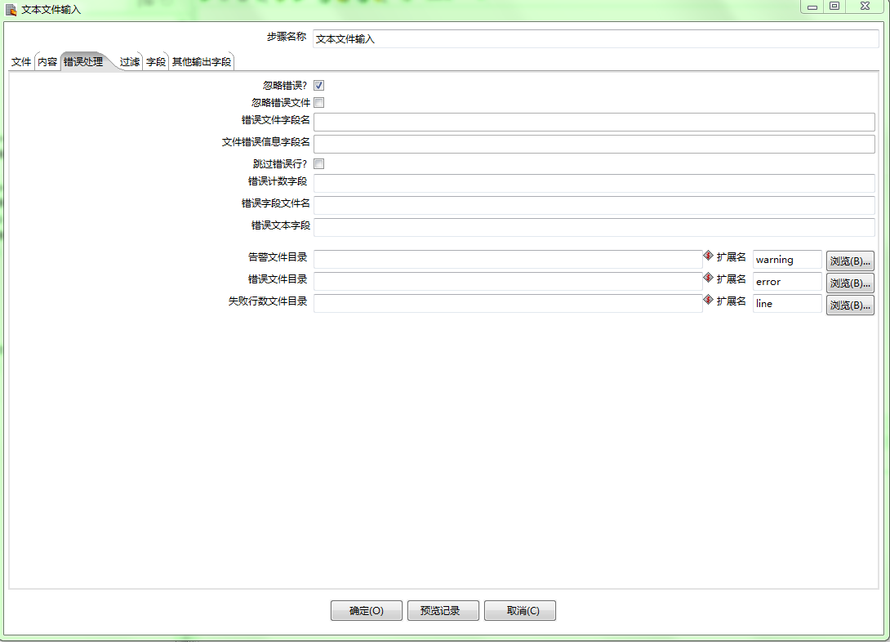

勾选“忽略错误？”复选框，既可以实现对一个列如果有错误，就不去掉这个行，直接给一个缺省值（null或空）

其他的不需要勾选，也不需要填写，尤其是不能勾选“跳过错误行？”，因为这个标示着只要这一行数据有任何一列出现错误，即跳过这个出错的行，处理下一行数据

## 关联查询根据导入数据列的顺序展示方法

若客户需要关联查询根据导入数据列的顺序来展示，使用导入工具-2.4.0及其以上版本把原来的数据再导入一条即可；

## 其他问题

Q: 转换“拆分字段到行”能否删除原字段？

A：“拆分字段到行”不能删除原字段。

Q: execl如何转换成CSV ？

A: 在tools目录下有个excel批量转换CSV的工具

Q：如何设置语言？

A： 语言可以通过“工具-选项-观感”，其中一个必须是英文

Q：日志在哪？

A：日志默认在导入工具目录的logs目录下，但若该目录不存在则日志在C:\Users\你的用户名\AppData\Local\Temp，（比如：C:\Users\Ju\AppData\Local\Temp）目录下，以spoon_开头的log文件。

Q：可不可以把ORACLE表里面的数据直接录入到探路者系统？

A：可以，在输入中选择表输入，双击后在数据库连接一栏中点击新建

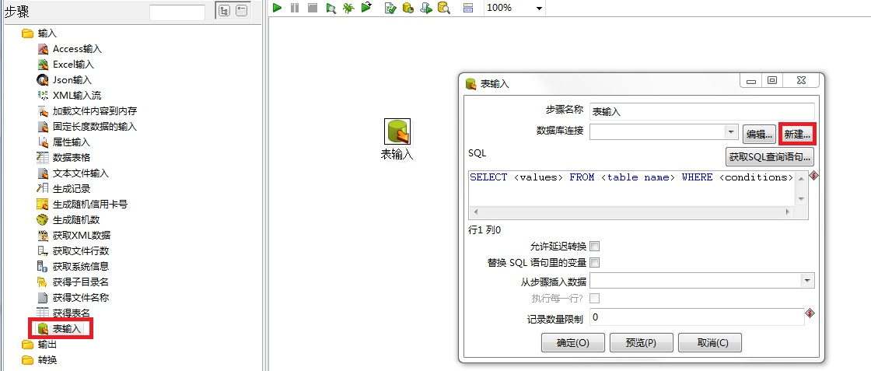

填写oracle系列参数，点击Test确认连接成功后，点击OK。

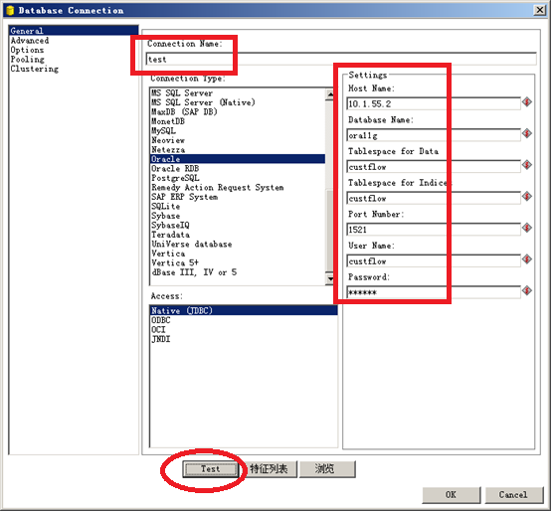

配置SQL语句后点击预览，查询到数据。之后转换，输出照常操作即可。

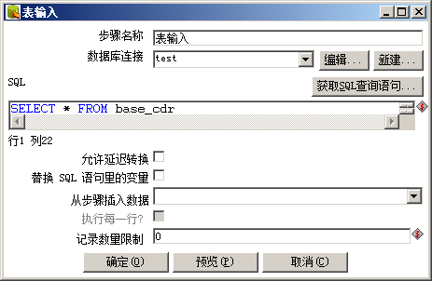

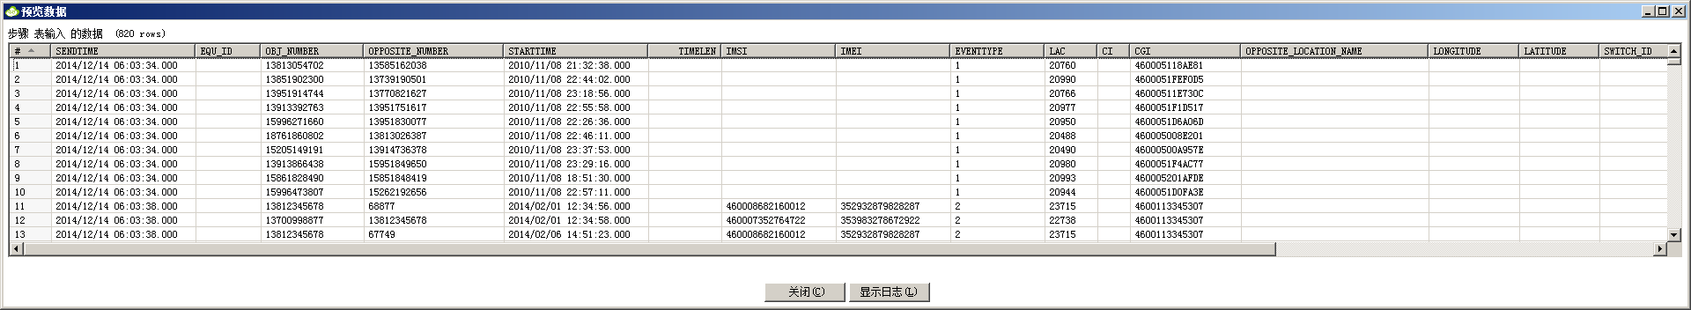

Q:使用表输入时，数据库连接成功后，点击预览，预览数据失败？

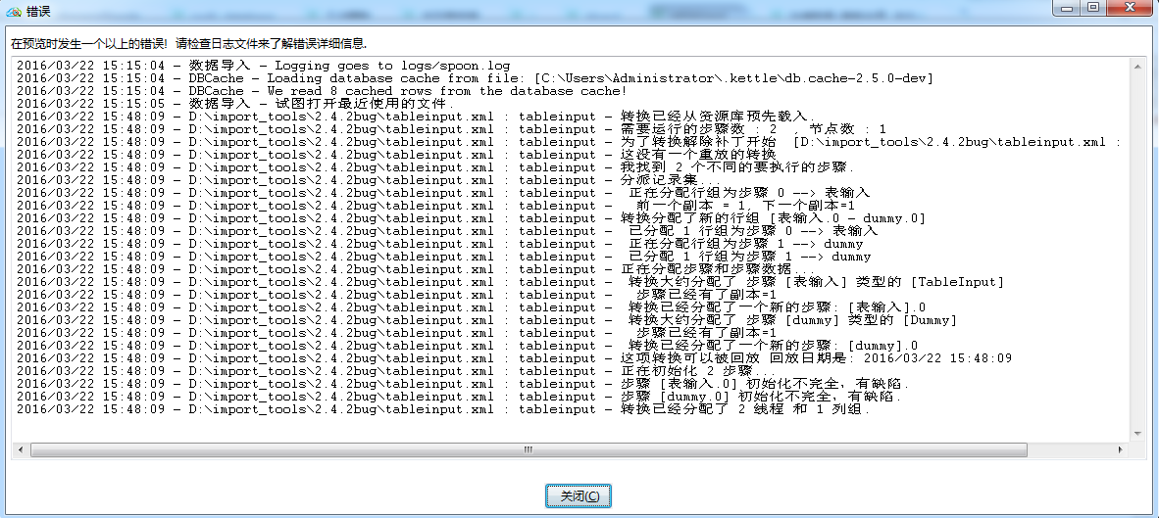

A:

1. 先查看sql语句，看表结构是否有字段大小特别大，内容有否有用。若没用，把字段从select语句中去掉。
2. 修改参数，把内存放大。（已经放大到2g）。右击LobsterImport.bat，用notepad++打开，修改下面参数。

if "%PENTAHO_DI_JAVA_OPTIONS%"=="" set PENTAHO_DI_JAVA_OPTIONS="-Xmx2048m" "-XX:MaxPermSize=512m"

1. 修改预览数目，把1000改小一些。

## 话单处理插件的配置及使用方法

话单处理插件主要是因客户需求而产生的，因为客户那边又一堆话单的数据要入库，但是每次都要自己整理这些话单数据，才能入库；话单处理插件就是为了解决这个麻烦；下面介绍与话单处理插件的配置及使用方法。

话单处理插件配置方法：

话单处理插件是将用户自己的话单数据，重新处理整合成可以直接入库的bcp文件，因此需要ftp上传，需要配置ftp的地址等等，打开laf.properties文件，配置如下选项：

#话单数据ftp相关

call_ftp_ip=10.1.55.3

call_ftp_port=21

call_ftp_username=lobster_hadoop_bcup

call_ftp_password=123456

call_ftp_path=/opt/lobster_hadoop_bcup/bcpdirs

# 话单数据分页条数

commit_call_cnt=100000

# 话单失效时间月数

expire_months=3

话单插件显示的话单固定的字段，可以配置，配置方式如下：

#call list field ,please do not change it

call_field=[{"name":"服务方号码","match":"String","allowNull":"false"},{"name":"对方号码","match":" String ","allowNull":"false"},{"name":"归属地区号","match":" String ","allowNull":"true"},{"name":"对方归属地区号","match":" String ","allowNull":"true"},{"name":"开始时间","match":"Date(yyyy-MM-dd HH:mm:ss)","allowNull":"false"},{"name":"操作类型","match":"Integer","allowNull":"true"},{"name":"计费所在地","match":" String ","allowNull":"true"},{"name":"运营商","match":" String ","allowNull":"true"},{"name":"CGI","match":" String ","allowNull":"true"},{"name":"LAC","match":" String ","allowNull":"true"},{"name":"CI","match":" String ","allowNull":"true"},{"name":"IMSI","match":" String ","allowNull":"true"},{"name":"IMEI","match":" String ","allowNull":"true"}]

在call_field字段中添加你要展示的字段即可；添加的字段有三个属性分别是：name,match,allowNull；三个字段分别的意思是：name：显示的名称，match：字段数据类型及格式（仅作展示之用，标示字段是什么类型格式），allowNull：是否允许为空（即是否允许该字段为空，若是不允许则在最终生成的文件中凡是该列为空的行都会被丢掉，请切记！）

话单处理插件的使用方法：

先新建一个转换，如图所示：

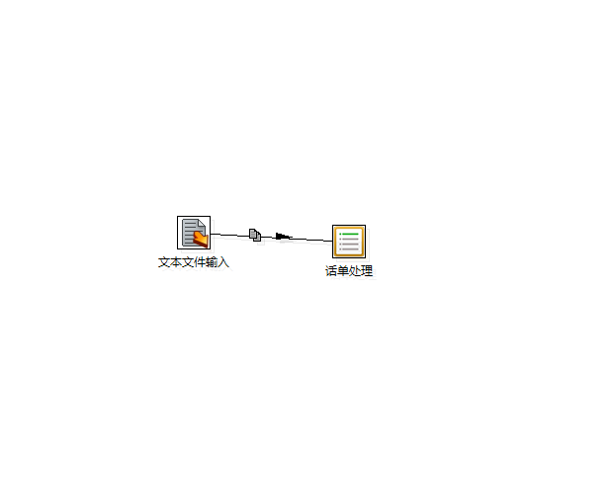

打开话单处理插件，如图所示：

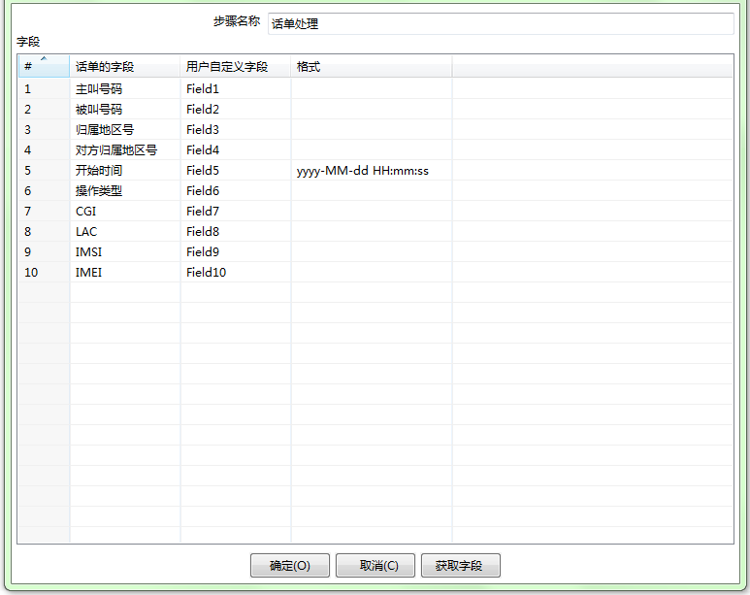

用户针对我们设定的话单固定的字段，将自己的文件中的字段映射到我们的话单字段，点击确定即可；

点击运行，话单处理插件就会在导入工具根目录下创建一个临时文件tmp，生成两个bcp文件，然后话单处理插件会把这两个bcp文件ftp上传到我们指定的ftp服务器上；

## 标签处理插件的配置及使用方法

下面介绍与标签处理插件的配置及使用方法。

标签处理插件主界面如下图所示：

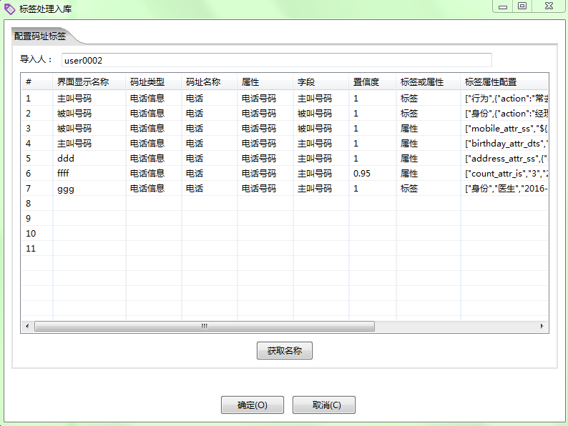6.7.1 标签配置

1、配置文件laf.properties

配置标签ftp上传：

#标签数据ftp相关

label_data_ftp_ip=10.1.55.5

label_data_ftp_port=21

label_data_ftp_username=lobster_label

label_data_ftp_password=123456

label_data_ftp_path=/opt/lobster_label/inputdir

label_data_version=v1

# 话单数据分页条数

commit_label_cnt=1000000

2、配置窗体部分

首先点击获取名称按钮，获取前面步骤中所有的字段，然后去除不是码址的字段；给码址字段选择码址类型，码址名称，相应的字段，置信度；

然后选择是配置标签或属性，然后点击标签属性配置一栏即可；弹出标签或属性配置窗口；如：配置标签窗口：

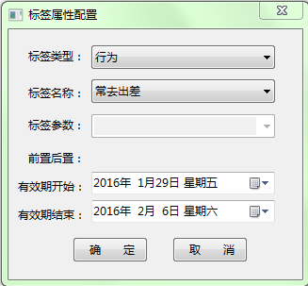

依照窗体上的提示进行依次操作即可；

配置属性窗口：

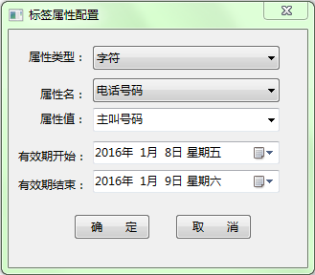

配置完标签或属性后，点击确定，然后CTRL+S保存一下即可；

【注意】导入的标签必须是lobster系统中已经有的标签，如果需要添加新的标签/属性类型和标签/属性名称，需要admin用户到web界面中添加，然后在导入工具中的标签属性设置窗口就可以做相应的选择了。

然后就可以运行导入了；

等到标签导入后，可以到lobster的web界面查询，如下图所示：

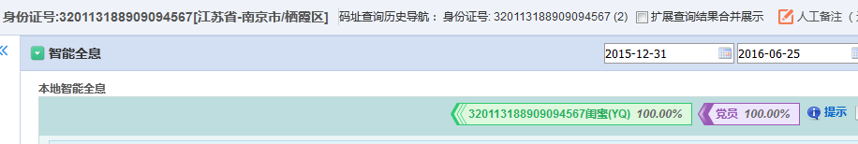

6.7.2 标签多线程导入

导入工具提供了一种可以实现多线程操作的机制，即分发机制，也就是说可以多线程同时读取一个文件，然后生成标签导入文件，然后ftp上传，配置如图所示：

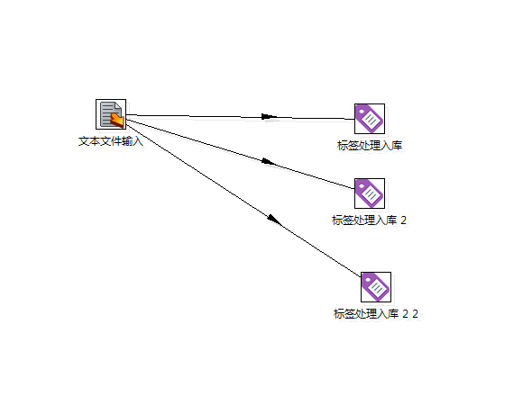

图中，几个标签处理入库的配置是一样的即可；

## Pan命令的使用方法

像我们经常在客户现场，使用的是linux服务器，无法打开窗口运行，这个时候我们通常都会通过pan命令行运行导入工具，以下就是pan命令行的一些基本的操作指南。

如果想每次运行pan命令时，不用进入导入工具目录。请参照本文档2.4

pan命令包含的参数说明以及使用方法：

file :

--输入的导入工具xml文件，使用方法：-file samples/demo.xml

level : Debug

-- 执行模式，默认是Debug模式，使用方法：-level debug

logfile :

-- 导入工具执行日志存储文件，使用方法：-logfile logs/xxxxx.log

param :

-- 导入工具参数设置，使用方法：在导入工具中会存在如用户设定的参数，需要用户通过命令行传递过去，如${INPUT_FILE}，这样在命令行中通过如下方式传递参数：

Pan.sh -param:INPUT_FILE=D:\population.dat -param:starttime=20090101 -param:endtime=20190101 …….

剩下的就是等待运行完成；若是中间出错，可以查看控制台，也可以查看logfile

## 交并差补插件的使用方法

**6.9.1 交并插件的使用方法**

交并插件主界面如下图所示：

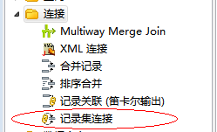

使用记录集连接插件就可以做数据集交并的事情，主要是下图连接类型的选择。连接类型为INNER就是求两个集合的交集，连接类型为FULL OUTER就是求两个集合的并集。

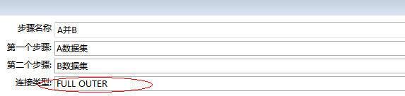操作步骤：

1. 首先建立2个数据集，如下图，这边建立了数据集A（Excel）和数据集B(文本)。

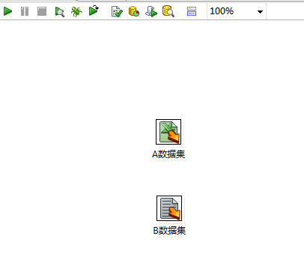

1. 然后对分别对数据集A、B进行排序，拖拽排序记录，做排序。

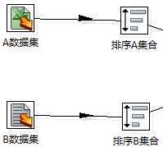

1. 然后，拖拽记录集连接，并让A、B数据集与排序集合连接建立关系。

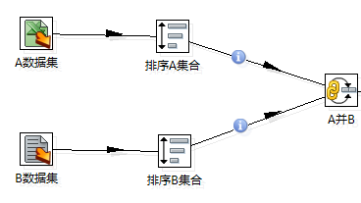

1. 选择连接方式，设置连接字段，这边以并集为例，如下图

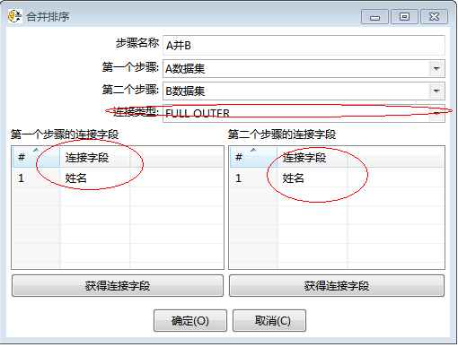

1. 拖拽结果集，并且与记录连接建立关系。

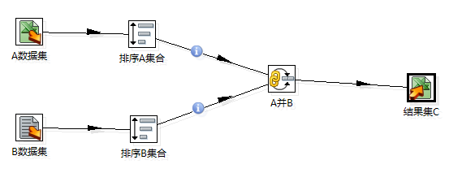

1. 执行，就可以得到并集了。

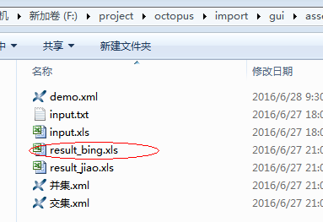

1. 交集操作过程同上，只不过是记录集连接类型选择INNER。

**6.9.2 差补插件的使用方法**

差补插件主界面如下图所示：

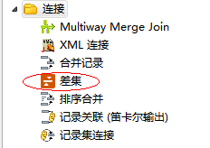

使用差集连接插件就可以做数据集差补的事情，主要是看集合的先后顺序。集合A在前面，集合B在后面，差集求出来的集合就是A集合的差集。将集合A、B换个位置，差集求出来的集合就是A集合的补集。

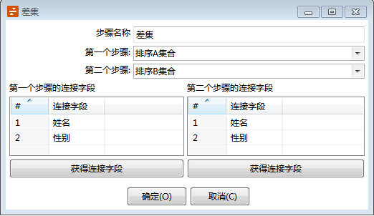操作步骤：

1. 首先建立2个数据集，如下图，这边建立了数据集A（Excel）和数据集B(文本)。



1. 然后对分别对数据集A、B进行排序，拖拽排序记录，做排序。



1. 然后，拖拽记录集连接，并让A、B数据集与差集连接建立关系。

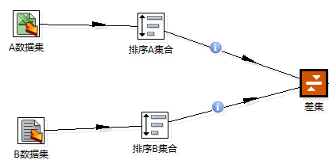

1. 设置连接字段，如下图

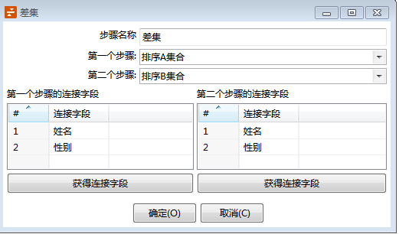

1. 拖拽结果集，并且与记录连接建立关系。

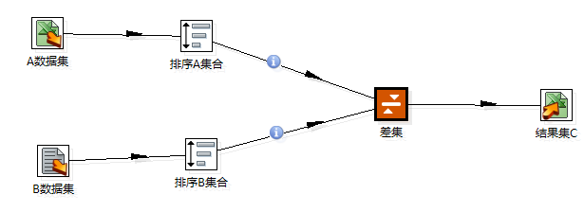

1. 执行，就可以得到差集了。

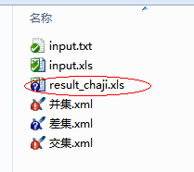

1. 补集操作过程同上，只不过将集合先后位置调换下。